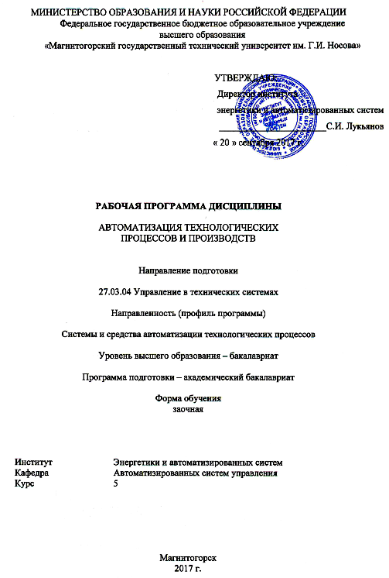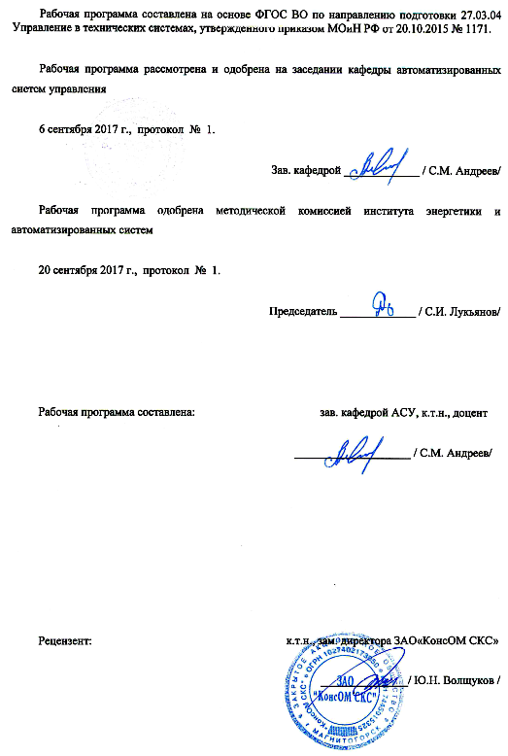

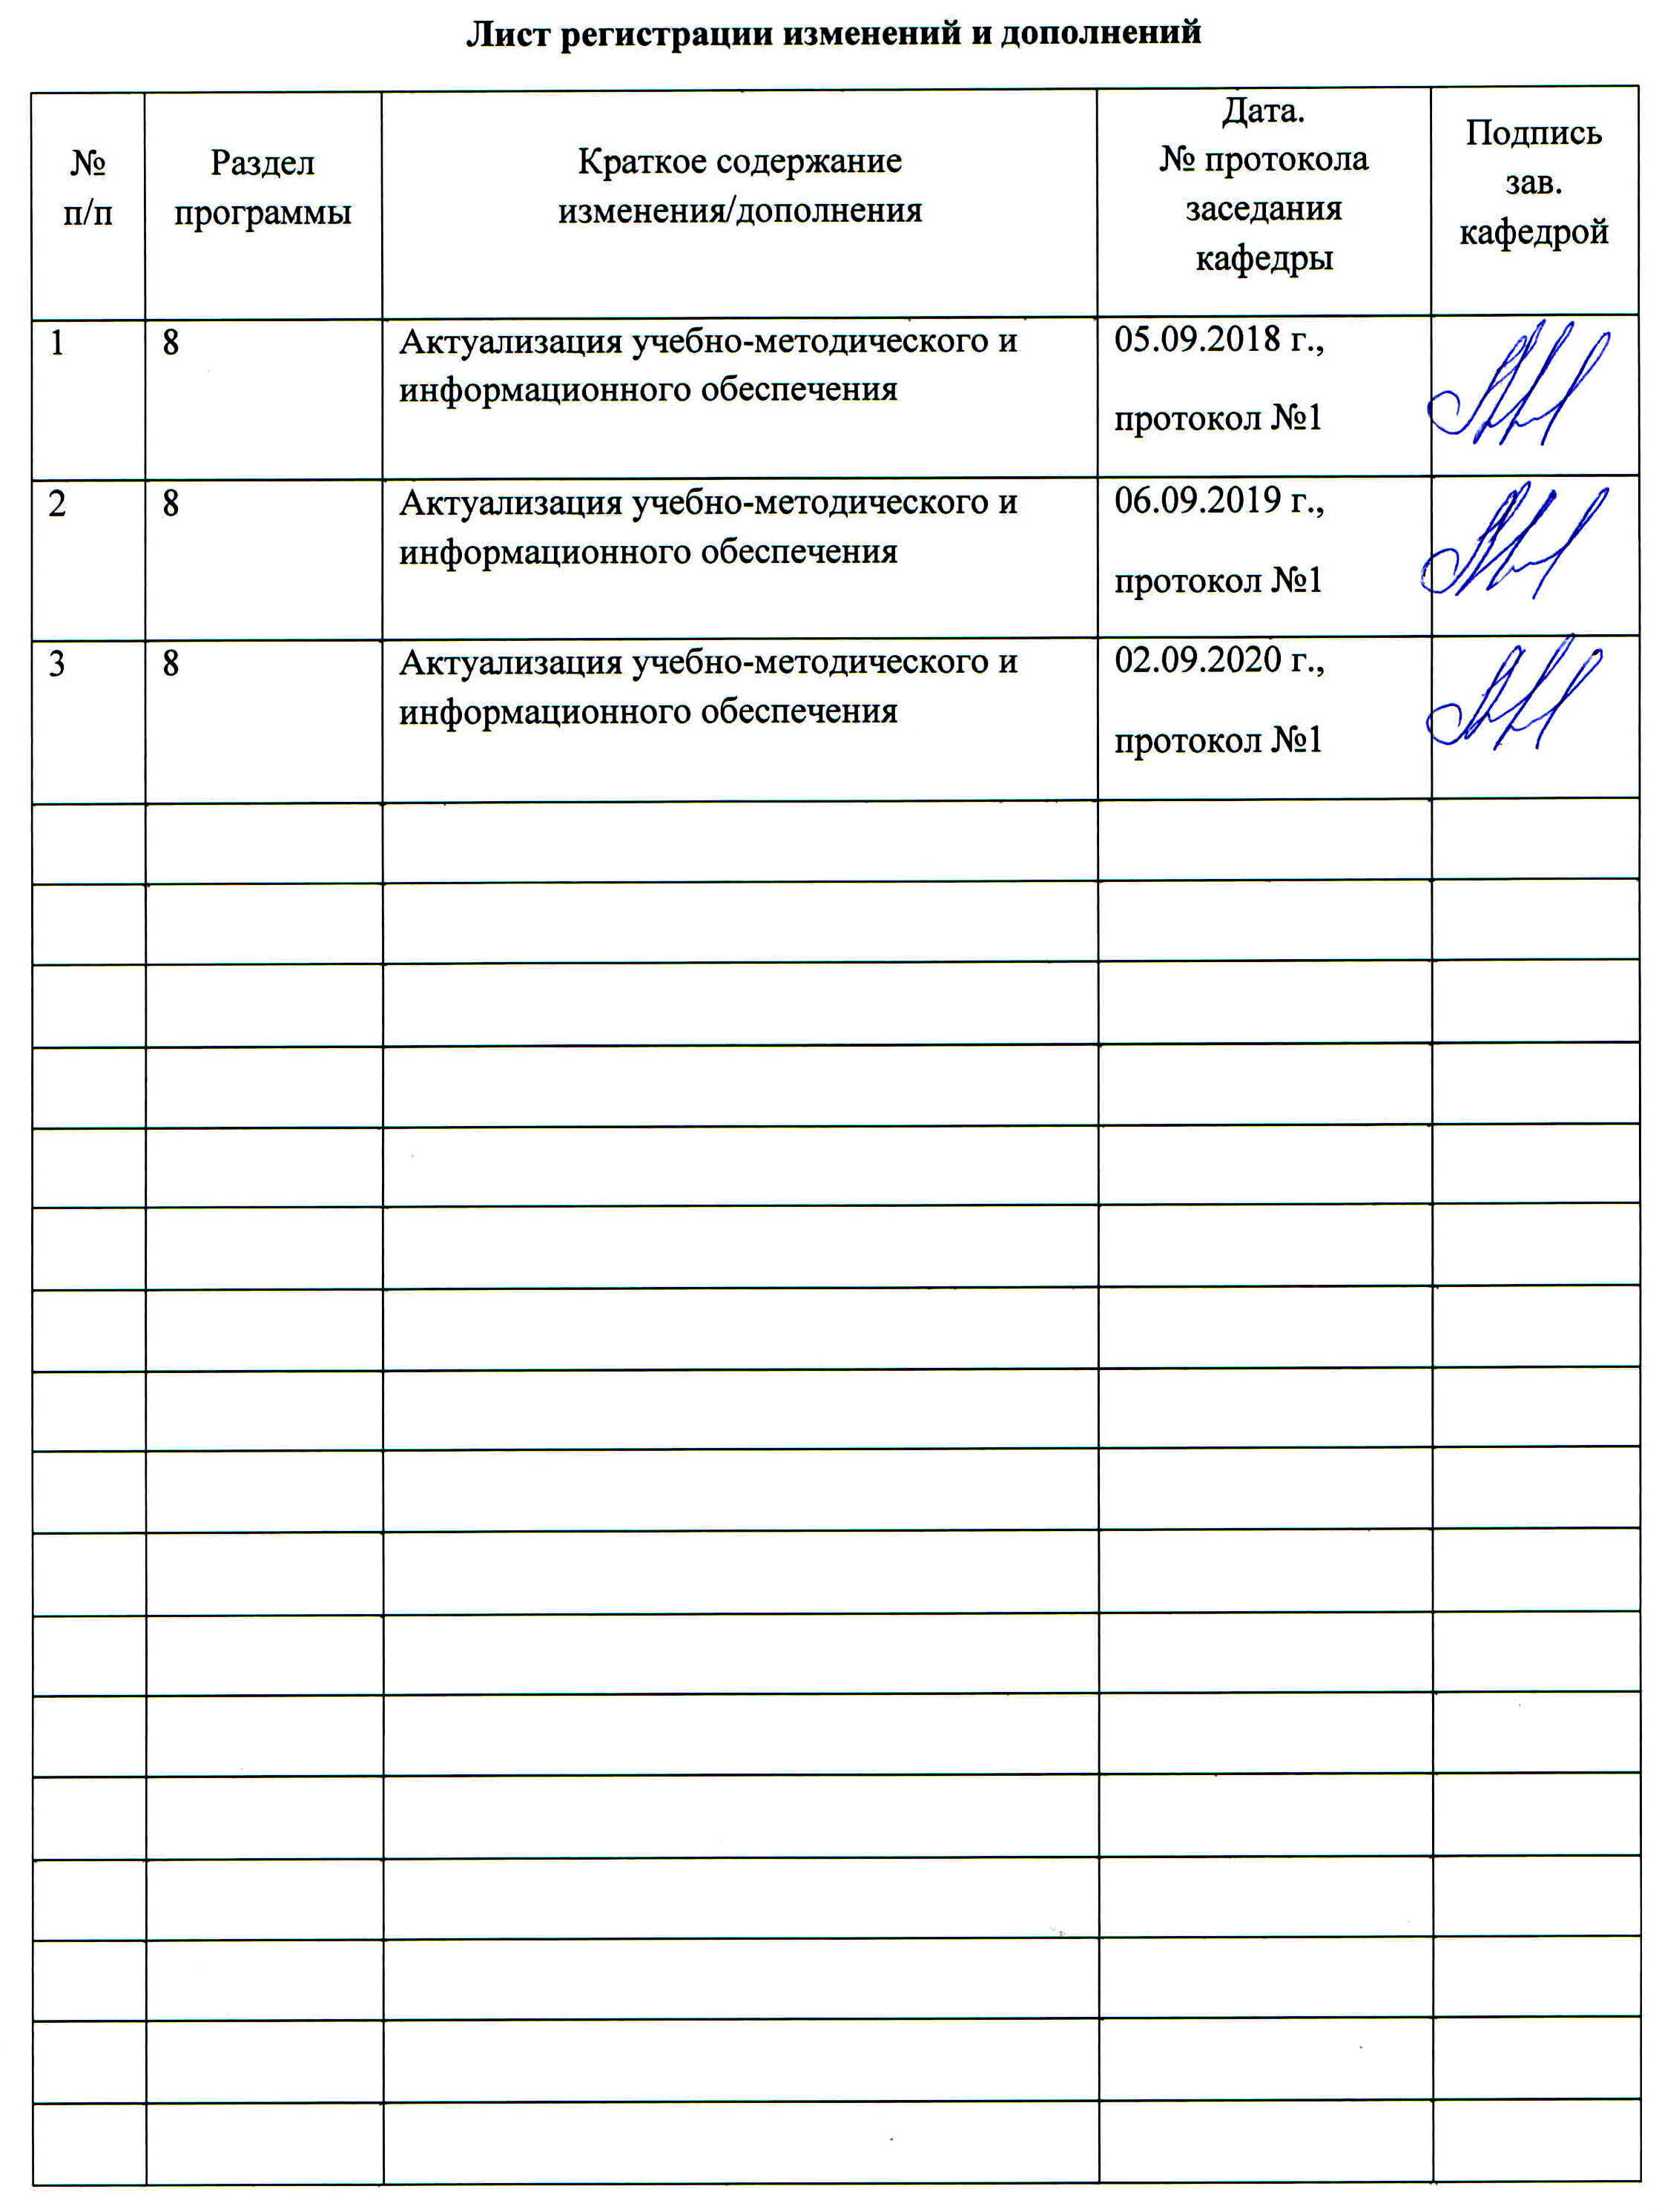

1 Цели освоения дисциплины

Целями освоения дисциплины «Автоматизация технологических процессов и производств» являются:
- развитие навыков участия в составлении аналитических обзоров и научно-технических отчетов по результатам выполненной работы, в подготовке публикаций по результатам исследований и разработок в области автоматизации технологических процессов и производств;
- развитие навыков осуществления сбора и анализа исходных данных для расчета и проектирования систем и средств автоматизации и управления;
- развитие навыков по произведения расчетов и проектирования отдельных блоков и устройств систем автоматизации и управления и по выбору стандартных средств автоматики, измерительной и вычислительной техники для проектирования систем автоматизации и управления в соответствии с техническим заданием;
- развитие навыков по разработке проектной документации в области автоматизации технологических процессов и производств в соответствии с имеющимися стандартами и техническими условиями.
Для достижения поставленных целей в дисциплине «Автоматизация технологических процессов и производств» решаются задачи:
- изучение технологических особенностей автоматизации в различных переделах металлургического и промышленного производства;
- получение практических навыков в разработке и анализа работы функциональных схем автоматического управления технологическими процессам и производствами;
- умение составлять логически обоснованные взаимосвязанные алгоритмы управления технологическими процессами с аргументированным использованием необходимых свободно программируемых технических средств контроля и управления;
- уметь синтезировать системы экстремального оптимального управления с обоснованным выбором критерии оценки эффективного оптимального управления.

2 Место дисциплины в структуре образовательной программы подготовки бакалавра

Дисциплина Б1.В.ДВ.02.01 «Автоматизация технологических процессов и производств» входит в вариативную часть блока 1 дисциплин ООП по направлению подготовки бакалавров 27.03.04 – Управление в технических системах, профиль – Системы и средства автоматизации технологических процессов (дисциплина по выбору). Дисциплина изучается в седьмом и восьмом семестрах.
Изучение данной дисциплины базируется на следующих освоенных дисциплинах:
- Б1.В.15 «Теория автоматического управления»;
- Б1.В.06 «Технические измерения и приборы»;
- Б1.В.08 «Технические средства автоматизации и управления»;
- Б1.В.05 «Проектирование автоматизированных систем»;
- Б1.В.ДВ.1 «Системы автоматизации и управления»/ «Автоматизированное управление в технических системах»;
- Б1.В.ДВ.05.01 «Интегрированные системы проектирования и управления»/ «Аппаратное и программное обеспечение открытых интегрированных систем»;
- Б1.Б.18 «Комплексы технических средств в САУ».
Перед началом изучения дисциплины студент должен обладать следующими знаниями умениями и навыками:
знать:
- методы определения параметров математической модели объекта по экспериментальной переходной функции с применением математических программных пакетов;
- особенности использования стандартных программных пакетов при создании моделей различных типов;
- основные структуры, принципы типизации, унификации, построения программно-технических комплексов;
- устройство основных типов технических средств автоматизации и управления, методы и способы получения информации о параметрах управляемого объекта;
- методы проектирования и расчёта отдельных блоков и устройств систем автоматизации.
- способы сбора и анализа исходных данных для расчета и проектирования систем и средств автоматизации и управления;
- порядок выполнения проектных работ;
- принципы автоматизации проектных работ;
- стандартные средства автоматики, измерительной и вычислительной техники;
- перечень государственных и отраслевых стандартов для разработки проекта по АСУ ТП;
- принципы применения государственных и отраслевых стандартов для разработки проекта;
- характеристики проектной документации;
- функции и структуру современных интегрированных систем проектирования и управления;
- аппаратные и программные средства систем управления на базе типовых ПТК;
- программно-технические средства для построения интегрированных систем проектирования и управления;
- общее направление научной работы при подготовке расширенных аналитических обзоров;
- стандарты и требования к научно-техническим отчетам по результатам выполненной работы;
- порядок работы при подготовке научно-исследовательского отчета;
уметь:
- реализовать структуру и параметры математической модели объекта, математические модели возмущающих воздействий, модель системы управления с применением математических программных пакетов;
- выбирать стандартные средства измерительной и вычислительной техники с целью проектирования систем автоматического управления;
- согласовывать работу устройств измерительной и вычислительной техники для выбранной конфигурации системы автоматического управления;
- выполнять проектирование систем управления на основе типовых программно-технических комплексов;
- осуществлять сбор и анализ исходных данных для проектирования систем и средств автоматизации и управления;
- выбирать технические средства для схем автоматизации в соответствии с техническим заданием;
- определить необходимый перечень стандартов и технических условий для разработки проекта;
- применить имеющиеся стандарты и технические условия при разработке проектной документации;
- разрабатывать текстовую и графическую части проектов по автоматизации в соответствии с требованиями ЕСКД и системы менеджмента качества (СМК);
- составлять структурные, функциональные и принципиальные схемы систем автоматизации и управления в соответствии с техническим заданием;
- работать со специализированным программным обеспечениям проектирования интегрированных систем, проектировать аппаратное обеспечение многоуровневой интегрированной системы;
- проектировать управляющие алгоритмы;
- использовать инструментальные программные средства и стандартные пакеты прикладных программ для решения практических задач в процессе разработки и эксплуатации систем управления;
- использовать информационные ресурсы для приобретения новых знаний и умений в области автоматизации технологических процессов;
- применять методику подготовки научно-исследовательского отчета по результатам исследований;
владеть:
- навыками создания математических моделей процессов и объектов автоматизации и управления с использованием стандартных программных средств;
- навыками получения статических и динамических характеристик параметров структурных блоков и объектов управления;
- умением рассчитывать параметры настройки автоматических регуляторов;
- практическими навыками монтажа и налаживания систем автоматического управления
- навыками сбора и анализа исходных данных для эффективного решения задач по проектированию систем и средств автоматизации и управления;
- навыками проектирования локальных контуров управления;
- навыками использования типовых проектных решений;
- навыками разработки систем автоматизации и управления в соответствии с техническим заданием;
- способами использования стандартов и технических условий;
- навыками разработки проектной документации в соответствии с имеющимися стандартами и техническими условиями;
- методами и средствами разработки и оформления технической документации;
- навыками работы с современными аппаратными и программными средствами проектирования систем управления;
- навыками подготовки проекта технического обеспечения систем управления на базе типовых ПТК;
- навыками проектирования, разработки, программирования и наладки элементов интегрированной системы управления производством;
- навыками подготовки аналитических обзоров по расширенной тематике и формировании основных задач исследования, определения структуры научно-исследовательского отчета;

Знания (умения, навыки), полученные при изучении данной дисциплины будут необходимы для изучения следующих дисциплин:
- Б2.В.04(П) «Производственная – преддипломная практика»;
- Б3.Б.02 «Подготовка к защите и защита выпускной квалификационной работы».

3 Компетенции обучающегося, формируемые в результате освоения дисциплины, и планируемые результаты обучения
В результате освоения дисциплины «Автоматизация технологических процессов и производств» обучающийся должен обладать следующими компетенциями:
Структурный  элемент  компетенции | Планируемые результаты обучения
ПК-3 - готовностью участвовать в составлении аналитических обзоров и научно-технических отчетов по результатам выполненной работы, в подготовке публикаций по результатам исследований и разработок
Знать | - общие направления и цели проводимой научной работы при подготовки расширенных и углубленных аналитических обзоров;  - стандарты и требования к изложению результатов проведенной исследовательской работы;  - порядок и последовательность изложения результатов при подготовки отчета по выполнению работы;
Уметь | - кратко и обоснованно излагать основные результаты, полученные в процессе исследовательской работы;  - использовать методику составления научно-исследовательского отчета по результатам исследований;
Владеть | - навыками обоснованного критического анализа результатов при подготовке расширенных аналитических обзоров по заданной теме;  - способностью к формированию основных задач и направлений исследования при решении поставленной задачи по совершенствованию систем автоматического управления;
ПК-5 - способностью осуществлять сбор и анализ исходных данных для расчета и проектирования систем и средств автоматизации и управления
Знать | - правила организации сбора и анализа исходных данных при проведении активного и пассивного методов;  - методы определения регрессионных зависимостей при одно и много- факторных экспериментах;
Уметь | - использовать информационные ресурсы для приобретения новых знаний и умений в области автоматизации управления технологическими процессами;  - квалифицированно и обоснованно-доступно презентовать полученные результаты проделанной работы;
Владеть | - навыками анализа полученных данных с целью определения приоритетного условия для принятия эффективного решения по совершенствованию работы систем автоматического управления;  - умением и настойчивостью применения принятых решений по совершенствованию работы автоматических систем;
ПК-6 - способностью производить расчеты и проектирование отдельных блоков и устройств систем автоматизации и управления и выбирать стандартные средства автоматики, измерительной и вычислительной техники для проектирования систем автоматизации и управления в соответствии с техническим заданием
Знать | - структуру и взаимосвязь автоматизированного производства;  - особенности построения АСУ ТП и АСУП современного производственного процесса в металлургии;  - особенности технологии и условия автоматизации процессов подготовки шихтовых материалов;  - особенности автоматического управления агломерационного производства;  - особенности автоматического управления технологическим процессом производства металлизированных окатышей;  - особенности автоматического управления процессом обогащения углей и подготовки многокомпонентной угольной шихты;  - индивидуальные условия автоматизации процесса спекания коксующихся углей в коксовых печах , обожженных в батареи;  - автоматическое управление процессом выделения высокомолекулярных углеводов из коксового газа;  - технологические особенности и автоматизация процесса выплавки чугуна в доменных печах;  - автоматизированное управление тепловым режимом воздухонагревателей доменной печи;  - индивидуальные особенности выплавки стали в двухванных печах с продувкой кислородом;  - особенности автоматического управления процессом выплавки стали в кислородно конверторных цехах с верхней продувкой;  - типы математических моделей систем оптимизации и автоматизации управления технологическими процессами металлургического производства;  - особенности условий автоматического управления доводкой стали агломератах печь-ковшь;  - технологические и индивидуальные условия автоматизации процесса вакуумирования стали в установках циркулярного типа;  - технологическое особенности автоматизированной оптимизации управления выплавкой стали в дуговых сталеплавильных печах переменного тока;  - технологические особенности автоматического управления разливкой стали на МНЛЗ радиального типа;  - технологические условия автоматизации управления нагревом металла в печах камерного типа;  - технологические индивидуальные условия автоматического управления нагревом металла в печах переходного типа;  - технологические условия и автоматизацию процесса охлаждения горячелистового широкополосого проката перед смазкой в рулоны или порезкой на мерные длины;
Уметь | - с использованием специализированного программного обеспечения (метода наименьших квадратов) рассчитывать теоретическую линию регрессии (статическую характеристику) по экспериментальным или расчетным данным для последующего использования при математическом моделировании системы автоматического управления;  - с использованием программного обеспечения рассчитать траекторию инерционного звена с запаздыванием объекта управления на входной сигнал любой формы во времени с использованием метода Эйлера;  - с использованием специального программного обеспечения осуществить расчет переходных и поисковых режимов в системах автоматической стабилизации и экстремально- оптимизирующего управления технологическим процессом промышленного производства (на примерах металлургического);  - синтезировать (разработать) структурные схемы система автоматической стабилизации технологических параметров с использованием типовых законов управления инерционными процессами с запаздыванием;  - разрабатывать и представлять графически структурные схемы автоматического экстремально-оптимизирующего управления технологическим процессом в соответствии с использованием поисковым методом с пояснением функции каждого элемента системы;  - правильно выбрать тип математической модели автоматизируемого процесса в соответствии с используемым техническими средствами контроля и управления и квалификации персонала;  - синтезировать математические модели процесса управления технологическими процессами и осуществлять по моделям расчет переходных и поисковых процессов в разработанных контурах автоматического управления в условиях использования современных микропроцессорных технологических средств;
Владеть | - навыками проектирования систем автоматического управления технологическими и производственными процессами в промышленных областях (преимущественно металлургических областях);  - навыками создания алгоритмического программного обеспечения работы АСУ ТП и АСУП с использованием микропроцессорных контроллеров и промышленных ЭВМ;  - методикой синтеза математической модели автоматизированного управления технологического параметра для осуществления математического моделирования;  - методикой определения рациональных и наилучших значений параметров динамической настройки регулирующих устройств по динамическим параметрам объекта управления;  - навыками математического моделирования работы синтезированных в проектировании контуров управления с целью оперативного устранения ошибок в алгоритмическом обеспечении;
ПК-7 - способностью разрабатывать проектную документацию в соответствии с имеющимися стандартами и техническими условиями
Знать | - существующие текущие технические решения по вопросу автоматического управления конкретным процессом;  - технические возможности и характеристики предлагаемых средств контроля и управления;  - условные обозначения всех используемых технологических параметров и технических средств при графическом представлении контуров и систем автоматического управления;
Уметь | - разрабатывать структурные, функциональные и принципиальные схемы систем автоматического управления технологическими процессами;
Владеть | - навыками проектирования и разработки структурных, функциональных и принципиальных схем автоматического управления.

4 Структура и содержание дисциплины
Общая трудоемкость дисциплины составляет 8 зачетных единиц 288 акад. часов, в том числе:
– контактная работа – 25,1 акад. часов:
– аудиторная – 20 акад. часов;
– внеаудиторная – 5,1 акад. часов;
– в форме практической подготовки – 2 акад. часа;
– самостоятельная работа – 250,3 акад. часов
- подготовка к экзамену – 12,6 акад. часа

Раздел/ тема  дисциплины | Курс | Аудиторная  контактная работа  (в акад. часах) |  |  | Самостоятельная работа (в акад. часах) | Вид самостоятельной  работы | Форма текущего контроля успеваемости и  промежуточной аттестации | Код и структурный  элемент  компетенции
Раздел/ тема  дисциплины | Курс | лекции | лаборат.  занятия | практич. занятия
1. Автоматизация процесса подготовки исходных шихтовых материалов | 5 |  |  |  |  |  |  | ПК-6:зув
Устройства первичной стадии дробления, окускования, кольцевания, валковые дробилки, принципы управления. Открытые и закрытые режимы измельчения. Способы измерения уровня материалов в бункере, типы дозаторов вибрационные, барабанные, тарельчатые. Схемы и способы измерения массы сыпучих материалов на транспортерах. Схемы управления дозированием компонентов шихты. |  | 1 | 1 |  | 23 | Самостоятельное изучение учебной и научной литературы. Поиск дополнительной информации по теме. Подготовка к выполнению лабораторной работы и отчета по лабораторным работам. | Отчет по лабораторной работе . Выполнение индивидуального задания в контрольной работе
2. Автоматизация процесса агломерации рудной части шихты и процесс производства окатышей | 5 |  |  |  |  |  |  | ПК-6:зув
Технологические особенности процесса агломерации, теплофизические процессы при спекании. Управляющие и управляемые основные параметры процесса и их взаимовлияние. Системы регулирования влажности, скорости аглоленты, производительности и качества агломерата. АСУ ТП агломерационного процесса.  Технологическая схема и автоматизация управления производством офлюсованных окатышей. |  | 1 | 1 |  | 30,4 | Самостоятельное изучение учебной и научной литературы. Поиск дополнительной информации по теме. Подготовка к выполнению лабораторной работы и отчета по лабораторным работам. | Отчет по лабораторной работе . Выполнение индивидуального задания в контрольной работе
3. Автоматизация коксохимического и доменного производства | 5 |  |  |  |  |  |  | ПК-6:зув
Технология производства кокса в коксовых печах. Особенности процесса. Функциональная схема контроля и автоматизации коксовой батареи.  Оптимизация управления процессом извлечения полезных материалов из коксового газа.  Особенности технологии выплавки чугуна в доменной печи.  Функциональная схема контроля и управления выплавки чугуна, особенности работы отдельных контуров и систем управления: подачи материалов и загрузки, тепловым режимом, газодинамическим режимом и ходом печи.  Функциональная схема контроля и управления режимом воздухонагревательной ДП. Оптимизация процесса выплавки чугуна и нагрева дутья. |  | 2 | 2/1И |  | 30 | Самостоятельное изучение учебной и научной литературы. Поиск дополнительной информации по теме. Подготовка к выполнению лабораторной работы и отчета по лабораторным работам. | Отчет по лабораторной работе. Выполнение индивидуального задания в контрольной работе
4. Автоматизация сталеплавильного производства в кислородных конверторах и 2-х ванных сталеплавильных агрегатах. | 5 |  |  |  |  |  |  | ПК-6:зув
Особенности технологического процесса выплавки стали в 2х ванных печах и автоматизации процессов. Функциональная схема управления и контроля выплавки стали. Обеспечение безопасных условий.  Технологические особенности выплавки стали в конверторах с продувкой металла кислородом. Типы моделей металлургических процессов и их особенности. Детерминированные, экспериментально – статистические, эмпирические, нейросетевые, нечеткой логики и динамические, достоинства и недостатки, рекомендации. Функциональная схема контроля и управления конверторным процессом. Системы предотвращения выбросов и управление отводом плавильных газов. |  | 2 | 2/2И¹ | 1 | 40 | Самостоятельное изучение учебной и научной литературы. Поиск дополнительной информации по теме. Подготовка отчета по лабораторным работам. | Отчет по лабораторной работе. Выполнение индивидуального задания в контрольной работе
5. Автоматизация процесса выплавки стали в электродуговых сталеплавильных печах переменного тока сверхвысокой мощности. | 5 |  |  |  |  |  |  | ПК-6:зув
Особенности технологического процесса выплавки стали в ДСП и автоматического управления энергетическим и технологическим режимами. Функциональная схема контроля и управления процессом электроплавки.  Оптимизация управления процессом, выбор критерия. Способ непрерывного контроля температуры стали. |  | 2 | 2/1И¹ | 1 | 33,4 | Самостоятельное изучение учебной и научной литературы. Поиск дополнительной информации в электронных средствах. Подготовка отчета по лабораторным работам. | Отчет по лабораторной работе. Выполнение индивидуального задания в контрольной работе
Итого сессию (зимняя) | 5 | 8 | 8/4И¹ | 2 | 156,8 |  | Промежуточная аттестация (зачет, контрольная работа)
6. Автоматизация процессов внепечной доводки стали в электродуговых ковш-печь (АКП) и установках вакуумирования стали. | 5 |  |  |  |  |  |  | ПК-3:зув  ПК-5:зув  ПК-6:зув  ПК-7:зув
Технологические особенности доводки стали в агрегатах печь-ковш (АКП). Функциональная схема контроля и управления процессом.  Технологические особенности циркуляционного вакуумирования стали. Функциональная схема контроля и регулирования процесса вакуумирования. Оптимизация управления процессом для достижения максимальной производительности. |  |  |  |  | 30 | Самостоятельное изучение учебной и научной литературы. Поиск дополнительной информации в электронных средствах. Подготовка курсового проекта. | Проверка графика выполнения курсового проектирования.
7. Автоматизация процесса разливки стали на машинах непрерывного литья заготовок (МНЛЗ) и на литейно- прокатных комплексах. | 5 |  |  |  |  |  |  | ПК-3:зув  ПК-5:зув  ПК-6:зув  ПК-7:зув
Технологические особенности разливки стали на МНЛЗ и проблемы при автоматизации управления процессом.  Функциональная схема контроля и управления процессом разливки.  Особенности работы отдельных контуров управления процессом разливки при использовании литейно-прокатных комплексов. |  |  |  | 1/1 | 30 | Самостоятельное изучение учебной и научной литературы. Поиск дополнительной информации по теме.. Подготовка курсового проекта. | Выполнение графика курсового проектирования.
8. Автоматизация процесса нагрева металла перед прокаткой и в процессе термической обработки в печах камерного и проходного типа. | 5 |  |  |  |  |  |  | ПК-3:зув  ПК-5:зув  ПК-6:зув  ПК-7:зув
Особенности технологического процесса нагрева металла в печах камерного типа. Функциональная схема контроля и управления. Типы камерных печей.  Особенности управления технологическим процессом нагрева металла в печах холодного типа.  Функциональная схема контроля и управления тепловым режимом многозонной нагревательной печи. Оптимизация управления тепловым режимом нагревательных печей. |  |  |  | 1/1И | 33,5 | Самостоятельное изучение учебной и научной литературы. Поиск дополнительной информации в электронных средствах. | Выполнение графика курсового проектирования.
Итого сессию (летняя) |  |  |  | 2/2 | 93,5 |  | Промежуточная аттестация (экзамен, курсовой проект)
Итого по дисциплине |  | 8 | 8/4И¹ | 4/2И¹ | 250,3 |  | Промежуточная аттестация (экзамен, курсовой проект)

5 Образовательные и информационные технологии

Для реализации предусмотренных видов учебной работы в качестве образовательных технологий в преподавании дисциплины «Автоматизация технологических процессов и производств» используются:
Традиционные образовательные технологии – информационная лекция (вводную лекцию, где дает первое представление о предмете и знакомство студентов с назначением и задачами курса); лекции – консультации, изложение нового материала сопровождается постановкой вопросов и дискуссией в поисках ответов на эти вопросы; лабораторные и практические работы.
Технологии проблемного обучения – проблемные лекции является результатом усвоения полученной информации посредством постановки проблемного вопроса и поиска путей его решения; практические занятия с использованием проблемного обучение, которое заключается в стимулировании студентов к самостоятельной «добыче» знаний, необходимых для решения конкретной проблемы. Практическое занятие на основе кейс-метода – обучение в контексте моделируемой ситуации, воспроизводящей реальные условия научной, производственной, общественной деятельности. Обучающиеся должны проанализировать ситуацию, разобраться в сути проблем, предложить возможные решения и выбрать лучшее из них.
Технологии проектного обучения – организация образовательного процесса в соответствии с алгоритмом поэтапного решения проблемной задачи или выполнения учебного задания. Студенты в выполняют исследовательский курсовой проект, в котором производят научные исследования по заданной теме в рамках изучаемых в дисциплине. Результаты исследования представляют в форме устного доклада по презентации и курсового проекта.
Информационно-коммуникационные образовательные технологии – в ходе проведения лекционных занятий предусматривается использование электронного демонстрационного материала (лекции-визуализации), использование Интернет ресурсов для промежуточных аттестаций и проверки остаточных знаний.
Практические занятия проводятся в форме практической подготовки в условиях выполнения обучающимися видов работ, связанных с будущей профессиональной деятельностью и направленных на формирование, закрепление, развитие практических навыков и компетенций по профилю образовательной программы.

6 Учебно-методическое обеспечение самостоятельной работы студентов

По дисциплине «Автоматизация технологических процессов и производств»предусмотрена аудиторная и внеаудиторная самостоятельная работа обучающихся.
Аудиторная самостоятельная работа обучающихся предполагает выполнение лабораторных и практических работ, контрольной работы и курсового проекта.

Примеры вопросов для устного опроса по выполненным лабораторным работам

Тема лабораторной работы | Вопросы для устного опроса
- Изучение нелинейных систем двухпозиционного регулирования с полным и неполным управляющим воздействием | - Чем обеспечивается двухпозиционность управления?  - Как технически реализовывается двухпозиционное регулирование?  - Достоинства и недостатки двухпозиционного способа управления?  - Практический пример использования двухпозиционного регулирования.
- Принцип работы и методика расчета переходного процесса трехпозиционного импульсного регулятора | - Преимущества и недостатки 3х-позиционного управления?  - В чем заключается преимущество импульсного управления перед непрерывным?  - Устройство лабораторной установки и цель работы?
- Изучение системы типового ПИ-регулирования при управлении инерционным звеном с запаздыванием технологическим процессом | - Основные свойства типового ПИ-закона управления?  - Цель работы и устройство лабораторного стенда?  - Что означает понятие «Коэффициент перегулирования регулятора»?  - Что означает понятие «время изодрома»?
- Изучение и исследование системы автоматического регулирования газодинамическим режимом рабочего пространства промышленных печей | - Что обеспечивает сигнал управления газодинамическим режимом рабочего пространства?  - Устройство лабораторного стенда и цель работы?  - Каковы последствия при выходе из строя сигнала управления газодинамическим режимом?  - Место расположения отбора давления на реальных печах?  - Какие устройства обеспечивают отвод продуктов сгорания из рабочего пространства печей?
- Исследование поисковых режимов работы экстремально-оптимизирующих систем экстремального регулирования | - В чем отличие СЭР от САУ?  - Необходимые условия эффективного применения СЭР?  - Чем обеспечить интеллектуальность СЭР при управлении?  - Цель и устройство стенда по исследованию СЭР?  - Показатели качества поискового режима СЭР?
- Изучение принципов работы систем нечеткого управления и исследование переходного процесса в САУ, основанных на принципах нечеткой логики. | - Цель работы, преимущества САУ, основанной на принципах нечеткой логики и нечетких множествах.  - Функции принадлежности, назначение и требования к ним?  - База правил и принцип формирования базы?  - В чем суть лингвистического определения составляющих базу правил?  - Какие параметры управляемого процесса, используемые при нечетком управлении?
- Изучение и исследование работы систем управления, основанных на использовании искусственных нейронных сетей. | - Цель работы и особенности САУ, основанных на принципе нейронно-сетевого управления?  - Назначение функций активации и основные требования к ним?  - Какие методы существуют при обучении ИНС?  - В чем суть метода обратного распределения?  - К какому типа математических моделей относят модели ИНС?

Примеры тем практических работ по дисциплине:
- Составление структурной схемы контура управления по физической форме объекта управления.
- Определение уравнения линии регрессии по экспериментальным данным (методом наименьше квадратов).
- Определение уравнение линии регрессии методом искусственных нейронных сетей.
- Выбор типового закона управления по физической форме представления технологического процесса.
- Определение оптимальных параметров настройки регулятора по виду передаточной функции замкнутого контура объекта управления.
- Аналитический метод определения показателей качества переходного процессов при использовании методов «ОМ» и «СО» для расчета оптимальных настроек регуляторов.

Пример тестов при проведении практических работ:

Ответы на тест | Пример теста
А- второй;  Б – третий;  В- Четвертый;  Г- Первый; | - Какой порядок аппроксимирующего полинома наиболее приемлемый для y=f(x)  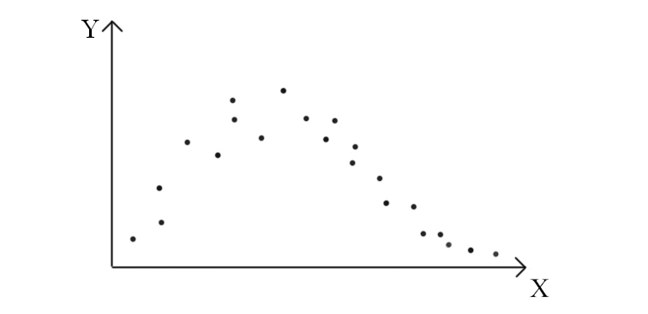
А- первый;  Б – Второй ;  В- третий;  Г- Четвертый;  Д- Пятый; | - Какой порядок передаточной функции объекта управления наиболее приемлем для объекта: W_{об}=?  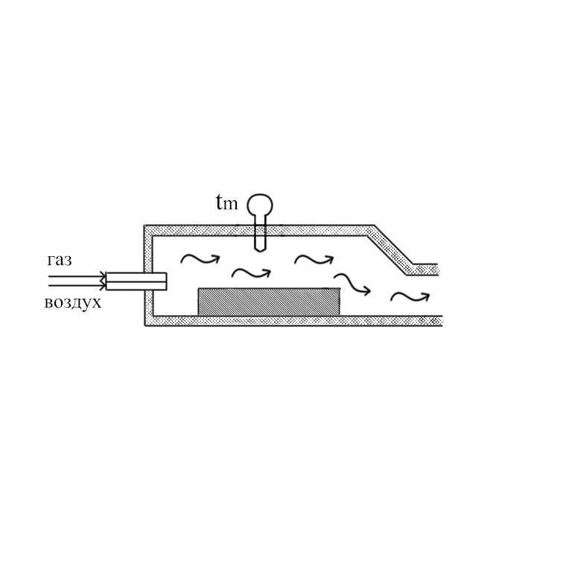
А- Пропорциональный;  Б – Пропорционально-интегральный;  В- Интегральный;  Г- Пропорциональный с предварением;  Д- Пропорционально-интегральный с предварением;  (ответ обосновать); | - Передаточная функция объекта управления имеет вид:  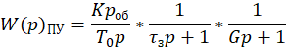  Какой закон управления наиболее целесообразно использовать для управления таким объектом
А- использовать другой датчик;  Б- использовать другой исполнительный механизм;  В- Включить инерционное звено на выходе контроля требуемого параметра;  Г – Включить инерционное звено на выходе задатчика регулируемого параметра; | - Как изменятся параметры динамической настройки регулятора уменьшив величину отклонения регулируемого параметра от задания?  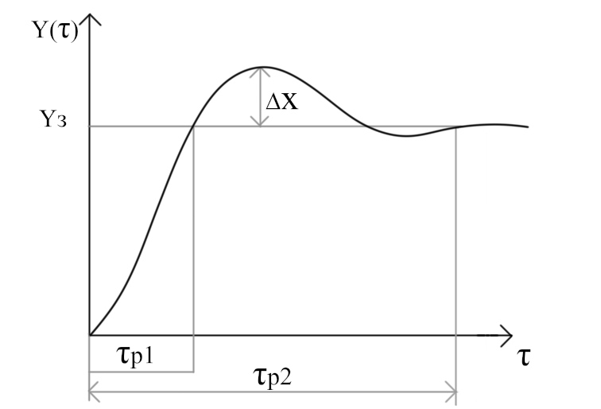

Обучающиеся при изучении дисциплины должны выполнить контрольные работы, соответствующие этапам курсового проекта (индивидуально)

Контрольные работы
Примеры контрольных работ (одного варианта):
- По экспериментальным данным получить уравнение статической характеристики в виде линии регрессии в координатах <<управляющие воздействие-Х>>-<<Регулируемый параметр - Y>>: управление . Конкретный пример решения задания приложить в работе [].
- С использованием численного метода Эйлера [] определить траекторию регулируемого инерционного звена с запаздыванием выходного параметра объекта управления при случайном изменении условий, в соответствии с представленной схемой:

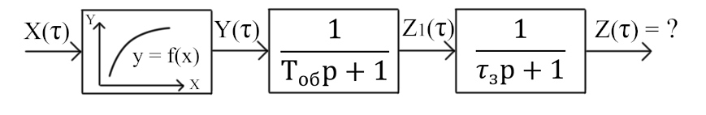
Траектория задается индивидуально: статическая характеристика по результатам выполнения первой контрольной; значения и -задаются индивидуально.

- По физическому представлению и описанию технологического агрегата и происходящего в нем переходного процесса составить структурную схему контура управления технологическим процессом, с использованием правильности, предположенного за решения. Привести функциональное описание каждого элемента структурной схемы в виде формализованного представления.
Выполнение заданий всех контрольных работ есть условие допуска к экзамену по изучаемой дисциплине «Автоматизация технологического процессов и производств» и условия выполнения курсового процесса.

Методические рекомендации по выбору темы курсового проекта и порядок защиты.

Целью выполнения курсового проекта по изучаемой дисциплине является: получение практического опыта и приобретение необходимого опыта по созданию автоматизированных систем автоматического управления технологическими процессами с использованием современных технических средств контроля, управления и информационных коммуникаций.
Выполнение индивидуального задания курсового проекта является важной составляющей в выработке у обучаемого навыков к самостоятельной практической и научно-исследовательской работе. Это важный стимул к работе с учебной и научной литературой и справочниками по конкретной тематике, закреплению полученных знаний, а также приобретение необходимого опыта оформления текстового и графического материла в соответствии с принятыми требованиями и стандартами.
В процессе выполнения курсового проекта более глубоко и тщательно изучаются технологические режимы и производится литературный обзор по используемым системам автоматического управления конкретным технологическим процессом.
В результате критического анализа существующего состояния предлагается более современное техническое решение и математическая модель системы управления.
Обучаемый по результатам математического моделирования обоснованно синтезирует алгоритмическое и программное обеспечение усовершенствованной модели.
Навыки и умения, полученные в процессе курсового проектирования, используются при подготовке основного содержания выпускной квалификационной работы.
Курсовой проект содержит текстовую часть пояснительной записки объемом 35-50 страниц и 8-10 листов формата А4 презентабельной части для публичного доклада. Содержательная часть курсового проекта по АСУ ТПиП сдержит два раздела: теоретическую и практически-расчетную.
Раздел I объемом от 15 до 20 страниц содержит краткое описание особенностей технологического процесса и агрегата, в котором осуществляется процесс. В нем приводятся результаты литературного обзора и дается общая оценка состояния по автоматическому управлению. По результатам формируются цели и задачи по улучшению способа автоматического управления изучаемым процессом.
Основной раздел II объемом от 15 до 30 страниц посвящен описанию предлагаемого мероприятия по совершенствованию системы автоматического управления рассматриваемым технологическим процессом.
Этот раздел в полном объеме должен включать следующие разделы:
- описание функциональной схемы автоматического контроля и управления технологическими параметрами автоматизируемого или оптимизируемого процесса;
- математическую модель автоматического управления приоритетным (главным) параметром процесса с обязательным указание критерия оценки эффективности автоматического управления;
- описание структурной системы автоматического управления параметром процесса с указание предлагаемого усовершенствования;
- расчет переходного процесса в предлагаемой усовершенствованной системе с использованием разработанного алгоритмического и программного обеспечения;
- желательно экономическое обоснование окупаемости предлагаемого мероприятия по совершенствованию автоматизированного управления технологическим процессом;
Рецензированный руководителем курсовой проект публично защищается на кафедре. Лучшие проекты могут быть рекомендованы для доклада на научной конференции и к опубликованию в научных сборниках. Успешная защита курсового проекта является допуском к сдаче экзамена по АСУ ТПиП.

Примеры тем курсовых проектов по дисциплине АСУ ТПиП (применительно к металлургическим производствам)

Агломерационное производство
- Автоматизация и оптимизация управления процессом измельчения материалов на установках с замкнутым циклом (шаровых и стержневых мельницах).
- Автоматизация и оптимизация управления процессом спекания шихты на конвейерных машинах в условиях высокопроизводительного производства.
- Автоматизация процесса производства офлюсованных окатышей повышенного качества в условиях отечественных ГОКов.
Коксохимическое производство
- Автоматизация и оптимизация управления технологическим процессом обогащения и компоновки угольной шихты с учетом специфических условий (взрывоопасное производство).
- Автоматизация производства кокса в коксовых печах, объединенных в батареи.
- Автоматизация и оптимизация управления процессом выделения из коксового газа полезных углеводородных составляющих высокомолекулярных соединений
Доменное производство
- Автоматизация и оптимизация управления процессом выплавки чугуна в доменных печах в условиях двухконечной системы подачи шихты (экономия кокса).
- Автоматизация и оптимизация управления процессом выплавки чугуна в условиях бесконечной лотковой системы загрузки (повышение производительности).
- Автоматизация и оптимизация управления тепловым режимом воздухонагревателей доменных печей.
Сталеплавильное производство
- Автоматизация процесса выплавки стали в кислородных конвертерах с верхней продувкой.
- Автоматизация процесса выплавки стали в двухванных сталеплавильных печах с продувкой ванны кислородом.
- Автоматизация и оптимизация управления процессом выплавки стали в электродуговых печах переменного тока.
Внепечная доводка стали в агрегатах печь-ковш (АКП) и установках циркуляционного вакуумирования.
- Автоматизация и оптимизация процесса доводки стали в агрегатах ковш-печь.
- Автоматизация и оптимизация управления процессом вакуумирования стали в установках циркуляционного вакуумирования.
Автоматизация процесса непрерывной разливки стали на МНЛЗ криволинейного и радиального типов.
- Автоматизация процесса разливки стали на МНЛЗ слябовых размеров в условиях высокопроизводительного производства.
- Автоматизация процесса разливки стали на МНЛЗ сортовых размеров в условиях высокопроизводительного производства.

Автоматизация и оптимизация управления процессом нагрева металла перед прокачкой и термической обработкой.
- Автоматизация и оптимизация управления нагревом металла перед прокаткой и термической обработкой в печах камерного типа.
- Автоматизация и оптимизация управления нагревом и в процессе термообработки в печах проходного типа.
- Оптимизация управления температурным режимом, процессом сжигания топлива и газодинамическим режимом нагревания печей.

7 Оценочные средства для проведения промежуточной аттестации

а) Планируемые результаты обучения и оценочные средства для проведения промежуточной аттестации:
Структурный элемент  компетенции | Планируемые результаты обучения | Оценочные средства
готовностью участвовать в составлении аналитических обзоров и научно-технических отчетов по результатам выполненной работы, в подготовке публикаций по результатам исследований и разработок (ПК-3)
Знать | - общие направления и цели проводимой научной работы при подготовки расширенных и углубленных аналитических обзоров;  - стандарты и требования к изложению результатов проведенной исследовательской работы;  - порядок и последовательность изложения результатов при подготовки отчета по выполнению работы; | - Виды научных публикаций.  - Этапы подготовки научно-исследовательского отчета.  - Структура научно-исследовательского отчета.  - Культура и необходимая объективность и целесообразность цитирования используемых литературных источников, используемых в процессе исследований.  - Правила цитирования используемых источников информации.
Уметь | - кратко и обоснованно излагать основные результаты, полученные в процессе исследовательской работы;  - использовать методику составления научно-исследовательского отчета по результатам исследований; | - Составить аннотацию курсового проекта.  - Составить список ключевых слов.  - Оформить результаты исследований по требованиям и стандартам.  - Составить список цитируемых печатных и других информационных источников.  - Проверить содержание курсового проекта на антиплагиат.
Владеть | - навыками обоснованного критического анализа результатов при подготовке расширенных аналитических обзоров по заданной теме;  - способностью к формированию основных задач и направлений исследования при решении поставленной задачи по совершенствованию систем автоматического управления; | Оформление текстовой и графической части курсового проекта в соответствии с требованиями стандартов и принятых методических указаний.
способностью осуществлять сбор и анализ исходных данных для расчета и проектирования систем и средств автоматизации и управления (ПК-5)
Знать | - правила организации сбора и анализа исходных данных при проведении активного и пассивного методов;  - методы определения регрессионных зависимостей при одно и много- факторных экспериментах; | - Методы сбора научной информации.  - Составление планов приоритетного сбора информации и составление матрицы планирования двух или многофакторных экспериментов.
Уметь | - использовать информационные ресурсы для приобретения новых знаний и умений в области автоматизации управления технологическими процессами;  - квалифицированно и обоснованно-доступно презентовать полученные результаты проделанной работы; | Провести информационный поиск научных источников по заданной теме курсового проекта или проводимой научной работы.
Владеть | - навыками анализа полученных данных с целью определения приоритетного условия для принятия эффективного решения по совершенствованию работы систем автоматического управления;  - умением и настойчивостью применения принятых решений по совершенствованию работы автоматических систем; | - Подбор необходимых материалов, составление примерного плана курсового проекта;  - Анализ информационной литературы, подготовкой аналитических обзоров по эффективному решению поставленной задачи курсового проекта.
способностью производить расчеты и проектирование отдельных блоков и устройств систем автоматизации и управления и выбирать стандартные средства автоматики, измерительной и вычислительной техники для проектирования систем автоматизации и управления в соответствии с техническим заданием (ПК-6)
Знать | - структуру и взаимосвязь автоматизированного производства;  - особенности построения АСУ ТП и АСУП современного производственного процесса в металлургии;  - особенности технологии и условия автоматизации процессов подготовки шихтовых материалов;  - особенности автоматического управления агломерационного производства;  - особенности автоматического управления технологическим процессом производства металлизированных окатышей;  - особенности автоматического управления процессом обогащения углей и подготовки многокомпонентной угольной шихты;  - индивидуальные условия автоматизации процесса спекания коксующихся углей в коксовых печах , обожженных в батареи;  - автоматическое управление процессом выделения высокомолекулярных углеводов из коксового газа;  - технологические особенности и автоматизация процесса выплавки чугуна в доменных печах;  - автоматизированное управление тепловым режимом воздухонагревателей доменной печи;  - индивидуальные особенности выплавки стали в двухванных печах с продувкой кислородом;  - особенности автоматического управления процессом выплавки стали в кислородно конверторных цехах с верхней продувкой;  - типы математических моделей систем оптимизации и автоматизации управления технологическими процессами металлургического производства;  - особенности условий автоматического управления доводкой стали агломератах печь-ковшь;  - технологические и индивидуальные условия автоматизации процесса вакуумирования стали в установках циркулярного типа;  - технологическое особенности автоматизированной оптимизации управления выплавкой стали в дуговых сталеплавильных печах переменного тока;  - технологические особенности автоматического управления разливкой стали на МНЛЗ радиального типа;  - технологические условия автоматизации управления нагревом металла в печах камерного типа;  - технологические индивидуальные условия автоматического управления нагревом металла в печах переходного типа;  - технологические условия и автоматизацию процесса охлаждения горячелистового широкополосого проката перед смазкой в рулоны или порезкой на мерные длины; | Вопросы для подготовки к зачету:  - Основные задачи и цели использования АСУ ТП и АСУП в промышленном производстве?  - Принцип действия дробильных устройств валкового и щекового типов?  - Чем отличается открытый цикл дробления от замкнутого?  - Автоматическое управление дробильным устройством, работающим в открытом цикле.  - Особенности автоматизации и оптимизации управления процессом дробления в замкнутом цикле?  - Структура контура дозирования материалов.  - Типы дозаторов сыпучих шихтовых материалов  - Вибрационный питатель: принцип работы, достоинства и недостатки с точки зрения автоматического управления.  - Вибрационные и тарельчатые питатели в схемах автоматического дозирования: достоинства и недостатки.  - Структурная схема контуров управления централлизированным управлением дозирования многокомпонентной шихты;  - Система контроля уровня материалов в рабочих и расходных бункерах дискретного и непрерывного действия;  - Принцип действия контура управления увлажнением агломашины.  - Кондуктометрический метод измерения влажности материалов  - Радиоизотопный метод измерения влажности шихты (нейронный влагомер): принцип действия работы и условия применения;  - Способы измерения газопроницаемости агломерационной шихты и сыпучих материалов;  - Контур управления температурным режимом засыпанного горна;  - Способы автоматического управления скоростью агломерационной машины;  - Способ автоматического управления процессом окомковывания окатышей;  - Чем отличается каменный уголь от кокса?  - Как обеспечивается необходимый температурный режим при коксовании?  - Почему размер камеры коксования с коксовой стороны батареи больше?  - Зачем нужно управление процессом охлаждающей вазы при тушении кокса?  - В чем особенности технологического процесса выплавки чугуна?  - Специфические условия автоматизации процесса выплавки чугуна в доменных печах?  - Особенности автоматического управления давления в доменной печи;  - В чем особенность автоматического управления температурой горячего дутья?  - В чем особенность автоматического управления влажность горячего дутья в доменной печи?  - Почему избыток природного газа в горячем дутье нежелателен?  - Какие используются системы загрузки шихты в доменную печь под давлением более 3 атмосфер?  - Система управления подачей материалов в доменную печь ( доставка на колошник печи)  - Контроль и автоматическое управления газодинамическим режимом доменной печи ( разряженного потока по сечению);  - Контроль и автоматическое управление тепловым режимом доменной печи;  - Контроль и автоматическое управление доменной печи (сходом шихты)  - Методы контроля текущего температурного состояния доменного процесса;  - Методы контроля распределения температуры, содержания СО и СО₂ по сечению шихты?  - Теплоотводная способность доменного газа и его использование в производстве?  - Чем объясняется высокая производительность конвертерного производства стали?  - Технологические особенности автоматизации конвертерного производства стали?  - Основные свойства детерминированных математических моделей технологического процесса.  - Отличительные свойства эсперементально-статистических моделей автоматического управления технологическими процессами.  - Основные положения эмпирических моделей автоматического управления технологическими процессами промышленного производства?  - Математические модели автоматического управления производством: основные принципы искусственных нейронных сетей.  - Математические модели автоматизированного управления технологическими процессами, основанные на принципах нечеткой логики и нечетких множеств.  - Динамические модели автоматизированного управления технологическими процессами промышленного производства;  - Система контроля скорости выгорания углерода в процесса конвертерной плавки?  - Система автоматического управления положением продувкой фурмы по ходу конвертерной плавки.  - Преимущество и недостатки 2х-позиционного способа управления?  - Техническое обеспечение 2х-позиционного управления технологическим процессом.  - Что такое управление с полным и неполным притоком рекомендации по применению?  - Оптимальная особенность реализации 3х-поизионного управления?  - Почему рекомендуется при 3х-позиционном управлении использовать импульсный режим?  - Что означает понятие «коэффициент передачи регулятора»?  - Что означает понятие «Время изодрома»?  - Что такое «Время предварения» в параметрах настройки регулятора?  - Что такое «Время предварения» в параметрах настройки регулятора?  - Чем отличается принцип работы САУ и СЭР?  - Суть метода поиска экстремума по запоминанию максимума?  - Необходимое и достаточное условие эффективного применения СЭР?  - Недостатки типовых методов поиска экстремума по запоминаю максимума.  - Принцип работы САУ на основе искусственных нейронных сетей.  - Принцип функционирования контуров на основе принципов нечеткой логики и нечетких множеств.  Вопросы для подготовки к экзамену:  - Структурная схема контура оптимизированного управления измельчением, обеспечивающая максимально возможную производительность комплекса.  - Структурная схема и принцип работы система автоматической оптимизации управления технологическим агрегатом мелкого измельчения (шаровой мельницы) по скорости измельчения возврата с целью достижения максимальной производительности.  - Система автоматического управления процессом составления многокомпонентной шихты в условиях централизованного управления.  - Общая функциональная схема автоматизированного управления процессом агломерации.  - Способы измерения влажности шихтовых материалов и структурная схема управления влажности с целью обеспечения максимально возможной производительности автоматизации.  - Методы измерения текущей активной длинны аглоленты и структурная схема оптимизации управления скоростью с целью поддержания активной длинны на фиксированной длине машины.  - Технологическая схема автоматического управления процессов производства офлюсованных металлизированных окатышей.  - Особенности автоматизированного управления процессами обогащения углей и составления многокомпонентных концентратов угольной шихты для коксования.  - Функциональная схема контроля и управления технологическим процессом производств кокса в коксовых печах, образующих батарейные конструкции.  - Автоматизация и оптимизация управления процессом извлечения ценных высокомолекулярных продуктов из коксового газа (процесс максимального извлечения бензола)  - Функциональная система контроля и управления процессом выплавки чугуна в доменной печи  - Особенности работы систем автоматического управления температурой горелого дутья, влажностью горелого дутья и давлением горячего дутья.  - Система автоматизированного управления шихтподачей и загрузкой шихтовых материалов в доменную печь.  - Система автоматизированного управления тепловым режимом доменной печи.  - Система автоматизированного управления газодинамическим режимом или распределением газового потока по шахте печи.  - Система автоматизированного управления ходом доменной печи или равномерностью схода шихты  - Система автоматизированного экстремального оптимизирующего управления подачей природного газа в горячее дутье доменной печи с целью обеспечения минимизации расхода кокса.  - Система автоматизированного эксремально-оптимизированного управления подачей природного газа в горячее дутье с целью достижения максимальной производительности доменной печи.  - Функциональная схема автоматического контроля и управления тепловым режимом воздухонагревателей доменной печи.  - Система и математическая модель определения и управления продолжительностью периода нагрева с целью аккумуляции максимального количества тепловой энергии в текущий момент.  - Функционально-структурная схема управления процессом выплавки стали в 2х-ванных печах с продувкой ванны кислородом и подачей природного газа.  - Технологические основы автоматизированного управления технологическим процессом выплавки стали в сталеплавильных агрегатах с продувкой металла кислородом.  - Функциональная схема автоматического контроля и управления процессом выплавки стали в кислородных конверторах с верхней продувкой.  - Системы автоматического управления положением продувочной фурмы и скоростью выгорания углерода по ходу продувки.  - Система автоматического контроля и управления газоотводом плавильных газов с целью снижения электрической мощности потребленной при этом.  - Система автоматического непрерывного контроля температуры металла и содержание углерода в металле и использование этих параметров для прогнозирования окисления процесса продувки кислородом.  - Функциональная схема автоматического контроля и управления работой миксерного отделения сталеплавильного производства.  - Функциональная схема автоматического контроля и управления процессом выплавки стали в дуговых сталеплавильных печах  - Система автоматической оптимизации управление энергетическим режимом электродуговой плавки с целью достижения максимально возможной производительности печи.  - Функциональная схема контроля и автоматического управления процессо доводки стали в агрегате печь-ковш (АКП).  - Система автоматической оптимизации управления процессом электропотребления с целью достижения максимального времени работы АКП под током ( минимальное время отработки).  - Функциональная схема автоматического контроля и управления процессом вакуумирования стали на установке циркулярного типа.  - Система автоматического экстремально-оптимизированного управления процессом циркулярного вакуумирования с целью достижения максимально-возможной производительности процесса.  - Функциональная схема автоматического контроля и управления процессом непрерывной разливки стали на МНЛЗ.  - Система автоматизированного управления процессом разливки, обеспечивающая минимизацию термических напряжений в заготовке для повышения качества за счет снижения сплошности структуры слитка.  - Функциональные схемы автоматического контроля и управления нагревом металла в печах камерного типа.  - Особенности энергосберегающего экспериментально-оптимизирующего управления тепловым режимом нагрева в печах камерного типа.  - Функциональная схема автоматического контроля и управления тепловым режимом в печах проходного типа при нагреве непрерывнолитых заготовок.  - Системы экстремально- оптимизирующего управления тепловым режимом, процессом сжигания топлива и газодинамическими режимами при нагреве непрерывнолитых заготовок.  - Системы прогнозирования параметров процесса нагрева при реализации оптимизированного энергосберегающего автоматизированного управления в нестационарных условиях работы.
Уметь | - с использованием специализированного программного обеспечения (метода наименьших квадратов) рассчитывать теоретическую линию регрессии (статическую характеристику) по экспериментальным или расчетным данным для последующего использования при математическом моделировании системы автоматического управления;  - с использованием программного обеспечения рассчитать траекторию инерционного звена с запаздыванием объекта управления на входной сигнал любой формы во времени с использованием метода Эйлера;  - с использованием специального программного обеспечения осуществить расчет переходных и поисковых режимов в системах автоматической стабилизации и экстремально- оптимизирующего управления технологическим процессом промышленного производства (на примерах металлургического);  - синтезировать (разработать) структурные схемы система автоматической стабилизации технологических параметров с использованием типовых законов управления инерционными процессами с запаздыванием;  - разрабатывать и представлять графически структурные схемы автоматического экстремально-оптимизирующего управления технологическим процессом в соответствии с использованием поисковым методом с пояснением функции каждого элемента системы;  - правильно выбрать тип математической модели автоматизируемого процесса в соответствии с используемым техническими средствами контроля и управления и квалификации персонала;  - синтезировать математические модели процесса управления технологическими процессами и осуществлять по моделям расчет переходных и поисковых процессов в разработанных контурах автоматического управления в условиях использования современных микропроцессорных технологических средств; | - По экспериментальным данным, представленным после коррекции, получить уравнение статической характеристики автоматизированного процесса в координатах «управляющее воздействие»- «автоматизированный параметр» y=f(x);  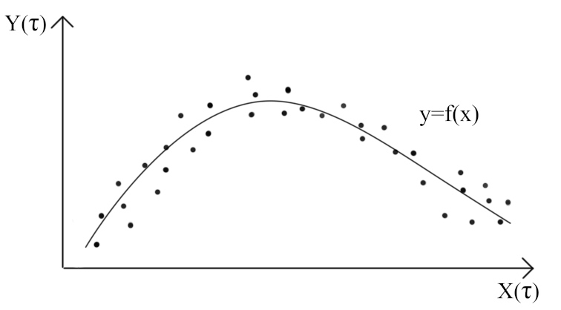  - Используя метод Эйлера, рассчитать траекторию изменения выходного параметра инерционного процесса как реакцию на случайный входной управляющий задающий сигнал x(t).  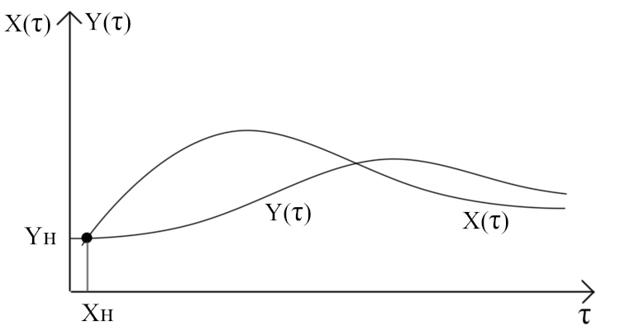  - Рассчитать траекторию поискового процесса в системе экстремальной оптимизации управления по методу запоминания экстремума для инерционного процесса с постоянной времени Т_{об}=5с при известной статической характеристике y=f(x)  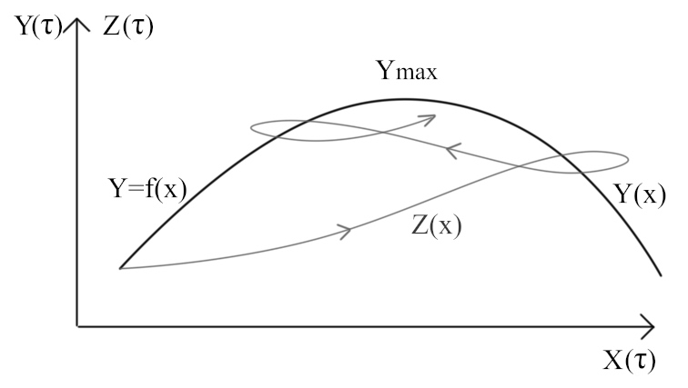  - Составить математическую модель по заданной структурной схеме САУ  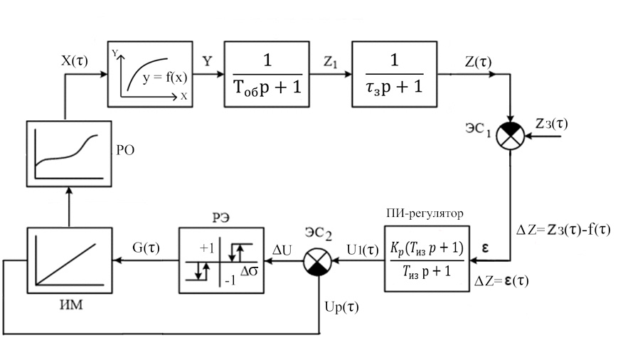  - Составить структурную схему контура экстремального управления инерционным процессом, статическая характеристика которого и постоянная времени известны. Выбрать метод поиска экстремума.  - Составить математическую модель контура экстремально-оптимизирующего энергообеспечивающего управления процессом сжигания топлива в рабочем пространстве нагревательной печи при использовании метода поиска по запоминанию экстремума.  - Составить математическую модель контура, стабилизирующего температурный параметр объекта: температуры стены процесса кристаллизационного отжига автомобильного листа в колпаковых печах с водородной защитой атмосферы.  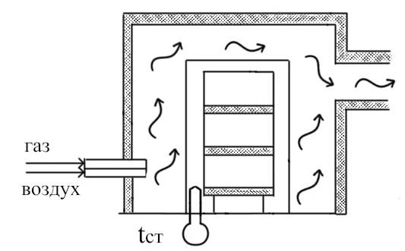  - Составить математическую модель контура экстремально-оптимизирующего управления процессом сжигания топлива в рабочем пространстве промышленной печи в соответствии с объектом управления процесса сжигания топлива по температуре рабочего пространства используя метод запоминанию скорости изменения оптимизируемого параметра.  - Синтезировать математическую модель стабилизирующего контура управления температурой горячего дутья доменной печи при условиях использования типового ПИД-регулятора.  - Составить математическую модель экстремально-оптимизирующего управления увлажнением агломерационной шихты с целью обеспечения максимальной производительности аглопроцесса с использованием дискретного типа систем.  - Составить структурную схему двухконтурной системы автоматиеского управления и экстремально-оптимизирующего управления технологическим процессом промышленного производства.  - Определить наиболее эффективный способ автоматического управления технологическим процессом по известной статической характеристике для разных случаев:  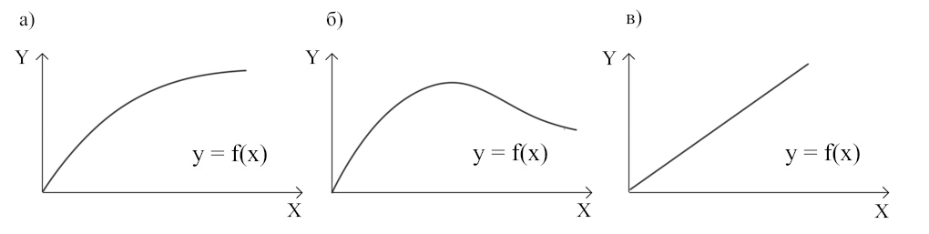  - Выбрать обоснованно наиболее пригодную математическую модель автоматического процесса из ниже предложенных:  - Детерминированная модель  - Экспериментально-статистический тип  - Динамическая модель
Владеть | - навыками проектирования систем автоматического управления технологическими и производственными процессами в промышленных областях (преимущественно металлургических областях);  - навыками создания алгоритмического программного обеспечения работы АСУ ТП и АСУП с использованием микропроцессорных контроллеров и промышленных ЭВМ;  - методикой синтеза математической модели автоматизированного управления технологического параметра для осуществления математического моделирования;  - методикой определения рациональных и наилучших значений параметров динамической настройки регулирующих устройств по динамическим параметрам объекта управления;  - навыками математического моделирования работы синтезированных в проектировании контуров управления с целью оперативного устранения ошибок в алгоритмическом обеспечении; | Примерные темы курсовых проектов по теме «Автоматизация технологических процессов и производств»  Агломерационное производство  - Автоматизация технологического процесса в подготовительном отделении. Спец. Часть. Оптимизация управления процессом дробления материалов с целью достижения максимально возможной производительности.  - Автоматизация технологического процесса спекания агломерата в условиях ОАО «ММК». Спец. Часть. Автоматизация процесса регулирования скорости аглоленты по законченности процесса спекания.  - Автоматизация технологического процесса спекания агломерата в условиях аглофабрики №1 ОАО «ММК». Спец. Часть. Оптимизация управления процессом увлажнения шихты с целью обеспечения максимальной производительности агломашины.  - Автоматизация технологического и теплового режима агломашины для спекания шиты в условиях ОАО «ММК». Спец. Часть. Оптимизация процесса добавки коксика аглошихту с целью достижения возможной производительности агломашины.  - Автоматизация технологического и теплового режима агломашины в условиях агломерационного производства ОАО «ММК». Спец. Часть . Оптимизация процесса добавки технологического топлива (коксика) с целью достижения прочности готового агломерата.  Коксохимическое производство  - Автоматизация теплового и технологического режима коксовой батареи в условиях ОАО «ММК». Спец. Часть. Разработать автоматизированную систему контроля и управления тепловым режимом камер коксовой батареи.  - Автоматизация технологического режима работы бензольного отделения коксохимического производства ОАО «ММК». Спец. Часть. Оптимизация процесса выделения бензола с целью достижения максимально возможного выхода бензола.  - Автоматизация технологического процесса углеподготовительного отделения коксохимического производства ОАО «ММК». Спец. Часть. Оптимизация процесса дробления каменного угля с целью обеспечения максимально возможной производительности дробильной установки.  Доменное производство  - Автоматизация теплового и технологического режима доменной печи №10 ОАО «ММК». Спец. Часть. Автоматический контроль и управление шихтоподачей и загрузкой шихты с использованием системы безконусовой загрузки.  - Автоматизация теплового и технологического режима доменной печи в условиях ОАО «ММК». Спец. Часть. Оптимизация процесса подачи природного газа с целью уменьшения расхода кокса.  - Автоматизация технологического режима выплавки чугуна в доменной печи в условиях ОАО «ММК». Спец. Часть. Оптимизация соотношения расходов природного газа и технического кислорода с целью обеспечения максимально возможной производительности доменной печи.  - Автоматизация теплового режима воздухонагревателя доманной печи в условиях ОАО «ММК». Спец. Часть. Оптимизация теплового режима воздухонагревателя с целью обеспечения максимально возможной аккумуляции тепла за период нагрева.  - Автоматизация теплового режима воздухонагревателя доменной печи в условиях ОАО «ММК». Спец. Часть. Оптимизация управления процессом сжигания топлива в период нагрева с целью достижения максимально возможной скорости нагрева купола до заданной температуры.  Кислородно-конвертерное производство  - Автоматизация теплового и технологического режима выплавки стали в условиях ККЦ ОАО «ММК». Спец. Часть. Управление процессом, обеспечивающее предотвращение и недопущение выбросов расплава и шлака из конвертера.  - Автоматизация технологического процесса выплавки стали в кислородном конверторе в условиях ОАО «ММК». Спец. Часть. Прогнозирование текущего содержания углерода в процессе конвертерной плавки (по анализу отходящих конвертерных газов).  - Автоматизация технологического процесса выплавки стали в кислородном конверторе в условиях ОАО «ММК». Спец. Часть. Разработать систему непрерывного расчетного определения температуры стали в процессе конвертерной плавки.  Производство стали в электродуговых печах  - Автоматизация технологического процесса выплавки стали в ДСП переменного тока в условиях ОАО «ММК». Спец. Часть. Разработать систему непрерывного расчетного определения температуры стали в процессе конвертерной плавки.  - Автоматизация технологического процесса выплавки стали в электродуговой печи переменного тока в условиях ЭСПЦ ОАО «ММК». Спец. Часть. Оптимизация энергетического режима электродуговой плавки с целью достижения минимального удельного расхода электрической энергии.  - Автоматизация технологического процесса выплавки стали в ДСП-180 в условиях ЭСПЦ ОАО «ММК». Спец. Часть. Оптимизация энергетического режима ДСП-180 с целью достижения минимальной себестоимости выплавляемой стали.  - Автоматизация теплового и технологического режима ДСП-180 в условиях ОАО «ММК». Спец. Часть. Автоматическое управление тепловым режимом ДСП-180 с использованием информации о косвенном методе расчета текущей температуры жидкой стали.  Доводка стали в установках внепечной обработки  - Автоматизация теплового и технологического режима в агрегате доводки стали (АДС) в условиях ККЦ ОАО «ММК». Спец. Часть. Автоматизация процесса дозирования подачи шлакообразующих, легирующих и раскисляющих материалов.  - Автоматизация технологического режима доводки стали в агрегате печь-ковш (АПК) в условиях ККЦ ОАО «ММК». Спец. Часть. Оптимизация энергетического режима доводки стали с целью обеспечения максимальной производительности АПК.  - Автоматизация технологического и теплового режимов доводки стали в АПК ККЦ ОАО «ММК». Спец. Часть. Автоматизированное управление тепловым режимом нагрева металла с использованием системы непрерывного текущего контроля температуры металла.  - Автоматизация технологического режима процесса вакуумирования стали в установках порционного вакуумирования. Спец. Часть. Автоматическое управления процессом вакуумирования с использование информации о текущем содержании газов в металле.  - Автоматизация технологического режима процесса вакуумрования стали в установке циркулярного типа ЭСПЦ ОАО «ММК». Спец. Часть. Оптимизация управления расходом транспортирующего газа (аргона) с целью достижения максимальной производительной установки.  - Автоматизация технологического процесса вакумирования стали в установке циркулярного типа в условиях ККЦ ОАО «ММК». Спец. Часть. Разработать автоматизированную систему определения окончания процесса вакуумирования при достижении заданного содержания углерода в металле (по анализу отходящих газов).  Разливка стали на МНЛЗ  - Автоматизация технологического процесса разливки стали на слябовые заготовки в условиях ККЦ ОАО «ММК». Спец. Часть. Автоматическое регулирование уровней металла в промежуточной ковше и кристаллизаторе.  - Автоматизация технологического процесса разливки стали на сортовые заготовки в условиях ЭСПЦ ОАО «ММК». Спец. Часть. Автоматизация процесса охлаждения металла в ЗВО с целью достижения равномерного охлаждения заготовки.  - Автоматизация технологического процесса разливки стали на МНЛЗ в условиях ККЦ ОАО «ММК». Спец. Часть. Автоматизированная система управления скоростью разливки в зависимости от температуры стали в промежуточном ковше и марки разливаемой стали (например, трансформаторной).  Прокатное производство  - Автоматизация теплового режима методических печей в условиях стана 2500 ОАО «ММК». Спец. Часть. Оптимизация управления процессом сжигания топлива с целью достижения максимально возможной скорости нагрева металла.  - Автоматизация теплового режима при нагреве металла в печах стана 2000 ОАО «ММК». Спец. Часть. Оптимизация управления процессом сжигания топлива в зонах нагрева с целью минимизации затрат топлива на нагрев.  - Автоматизация теплового режима методических печей сортового стана ОАО «ММК» (по выбору). Спец. Часть. Автоматическая система коррекции теплового режима печи при изменении текущей производительности стана.  - Автоматизация теплового режима нагревательных печей стана 2500 ОАО «ММК». Спец. Часть. Автоматическая система прогнозирования и коррекции общего нагрева каждой подаваемой заготовки.  - Автоматизация теплового режима при нагреве металла в методических печах стана 2000 ОАО «ММК». Спец. Часть. Автоматическая система прогнозирования и коррекции общего времени нагрева кажджой подаваемой заготовки.  - Автоматизация теплового режима светлого отжига металла в пчах колпакового типа листопрокатного цеха ЛПЦ-5 ОАО «ММК». Спец. Часть. Автоматическая система регулирования температуры отжигаемого металла с учетом динамики колпаковой и стендовой термопар.  - Автоматизация теплового режима в зонах нагрева башенной печи АГНЦ цеха покрытий ОАО «ММК». Спец. Часть. Автоматизированная система включения горелок с целью получения стабилизации температуры полосы на выходе из участка нагрева и обеспечения сохранности радиационных труб.  Сопутствующие производства  - Автоматизация теплового режима парогенератора (котла) ТЭЦ ОАО «ММК» . Спец. Часть. Автоматизированная система коррекции теплового режима парогенератора при изменении количества вырабатываемой электроэнергии.  - Автоматизация теплового режима распылительного сушил для приготовления гранулированных шлакообразующих смесей. Спец. Часть. Автоматизация температурного режима и управление процессом сжигания топлива для получения заданного количества смесей.  - Автоматизация теплового режима печей для сушки и отжига изделий огнеупорного производства ОАО «ММК». Спец. Часть. Автоматизация теплового режима печей с целью достижения требуемого качества огнеупорных изделий.  Общая цель задания и содержание курсового проекта по дисциплина «Автоматизация технологических процессов и производств (металлургия»:  - Краткое описание автоматизируемого технологического процесса и устройство технологического агрегата как объектов управления, критический анализ существующих способов автоматического управления технологических процессов.  - Набор исходной информации, статических данных, расчет статической характеристики процесса, по экспериментальным или расчетным данным составление функционально структурной системы автоматического управления технологическим процессом.  - Синтезирование математической модели технологического процесса, выбор технических средств контроля и управления и конфигурирование приоритетного контура управления и контроля.  - Расчет переходного процесса в выбранном приоритетной контуре управления с учетом ручного контрольного расчета по синтезированной рабочей программе.  - Оптимизация параметров динамической настройки управляющего блока системы по результатам исследования переходных процессов, показателей качества с целью выбора наилучших. Исследование поведения системы управления в условиях смещения статической характеристики автоматизируемого процесса.
способностью разрабатывать проектную документацию в соответствии с имеющимися стандартами и техническими условиями (ПК-7)
Знать | - существующие текущие технические решения по вопросу автоматического управления конкретным процессом;  - технические возможности и характеристики предлагаемых средств контроля и управления;  - условные обозначения всех используемых технологических параметров и технических средств при графическом представлении контуров и систем автоматического управления; | - Условные обозначения технологических параметров и технических средств при графическом представлении контуров и систем автоматического управления.  - Технические основные характеристики наиболее часто и широко используемых средств контроля и управления.  - Требования к проектированию аварийных систем сигнализации с целью обеспечения развития аварийных сигнализаций к безопасным условиям труда технологического персонала.  - Стандартные требования для изображения и представления разработанных АСУ ТП.  - Принципы представления принципиальных схем сигнализации контуров управления.
Уметь | - разрабатывать структурные, функциональные и принципиальные схемы систем автоматического управления технологическими процессами; | - Составить структурную, функциональную и принципиальную электрическую схему контура, стабилизирующего температурный параметр объекта: температуры стены процесса кристаллизационного отжига автомобильного листа в колпаковых печах с водородной защитой атмосферы.  - Составить структурную, функциональную и принципиальную электрическую схему контура экстремально-оптимизирующего управления процессом сжигания топлива в рабочем пространстве промышленной печи в соответствии с объектом управления процесса сжигания топлива по температуре рабочего пространства используя метод запоминанию скорости изменения оптимизируемого параметра.
Владеть | - навыками проектирования и разработки структурных, функциональных и принципиальных схем автоматического управления. | Выполнить графическую часть курсового проекта: разработать структурную схему контура регулирования, функциональную схему автоматизации и принципиальную электрическую схему.

б) Порядок проведения промежуточной аттестации, показатели и критерии оценивания:

Промежуточная аттестация по дисциплине «Автоматизация технологических процессов и производств» включает теоретические вопросы, позволяющие оценить уровень усвоения обучающимися знаний, и практические задания, выявляющие степень сформированности умений и владений, проводится в форме экзамена , зачета и в форме выполнения и защиты курсового проекта.
Экзамен по данной дисциплине проводится в устной форме по экзаменационным билетам, каждый из которых включает 2 теоретических вопроса и одно практическое задание.

Показатели и критерии оценивания экзамена:
– на оценку «отлично» (5 баллов) – обучающийся демонстрирует высокий уровень сформированности компетенций, всестороннее, систематическое и глубокое знание учебного материала, свободно выполняет практические задания, свободно оперирует знаниями, умениями, применяет их в ситуациях повышенной сложности.
– на оценку «хорошо» (4 балла) – обучающийся демонстрирует средний уровень сформированности компетенций: основные знания, умения освоены, но допускаются незначительные ошибки, неточности, затруднения при аналитических операциях, переносе знаний и умений на новые, нестандартные ситуации.
– на оценку «удовлетворительно» (3 балла) – обучающийся демонстрирует пороговый уровень сформированности компетенций: в ходе контрольных мероприятий допускаются ошибки, проявляется отсутствие отдельных знаний, умений, навыков, обучающийся испытывает значительные затруднения при оперировании знаниями и умениями при их переносе на новые ситуации.
– на оценку «неудовлетворительно» (2 балла) – обучающийся демонстрирует знания не более 20% теоретического материала, допускает существенные ошибки, не может показать интеллектуальные навыки решения простых задач.
– на оценку «неудовлетворительно» (1 балл) – обучающийся не может показать знания на уровне воспроизведения и объяснения информации, не может показать интеллектуальные навыки решения простых задач.

Показатели и критерии оценивания зачета:
– на оценку «зачтено» – обучающийся демонстрирует достаточный уровень сформированности компетенций, всестороннее, систематическое знание учебного материала, достаточно свободно выполняет практические задания, оперирует знаниями, умениями, применяет их в ситуациях решения типовых задач.
– на оценку «не зачтено» – обучающийся демонстрирует знания не более 20% теоретического материала, допускает существенные ошибки, не может показать интеллектуальные навыки решения простых задач.

Курсовой проект выполняется под руководством преподавателя, в процессе ее написания обучающийся развивает навыки к научной работе, закрепляя и одновременно расширяя знания, полученные при изучении курса «Автоматизация технологических процессов и производств». При выполнении курсового проекта обучающийся должен показать свое умение работать с нормативным материалом и другими литературными источниками, а также возможность систематизировать и анализировать фактический материал и самостоятельно творчески его осмысливать.
В процессе написания курсового проекта обучающийся должен разобраться в теоретических вопросах избранной темы, самостоятельно проанализировать практический материал, разобрать и обосновать практические предложения.

Показатели и критерии оценивания курсового проекта:
– на оценку «отлично» (5 баллов) – проект выполнен в соответствии с заданием, обучающийся показывает высокий уровень знаний не только на уровне воспроизведения и объяснения информации, но и интеллектуальные навыки решения проблем и задач, нахождения уникальных ответов к проблемам, оценки и вынесения критических суждений;
– на оценку «хорошо» (4 балла) – проект выполнен в соответствии с заданием, обучающийся показывает знания не только на уровне воспроизведения и объяснения информации, но и интеллектуальные навыки решения проблем и задач, нахождения уникальных ответов к проблемам;
– на оценку «удовлетворительно» (3 балла) – проект выполнен в соответствии с заданием, обучающийся показывает знания на уровне воспроизведения и объяснения информации, интеллектуальные навыки решения простых задач;
– на оценку «неудовлетворительно» (2 балла) – задание преподавателя выполнено частично, в процессе защиты работы обучающийся допускает существенные ошибки, не может показать интеллектуальные навыки решения поставленной задачи.
– на оценку «неудовлетворительно» (1 балл) – задание преподавателя выполнено частично, обучающийся не может воспроизвести и объяснить содержание, не может показать интеллектуальные навыки решения поставленной задачи.

8 Учебно-методическое и информационное обеспечение дисциплины

а) Основная литература:
1. Парсункин, Б. Н. Автоматизация технологических процессов и производств в металлургии: учебное пособие / Б. Н. Парсункин, С. М. Андреев, Е. С. Рябчикова ; под ред. Б. Н. Парсункина ; МГТУ, [каф. ПКиСУ]. - Магнитогорск, 2011. - 151 с. : ил., табл. - URL: https://magtu.informsystema.ru/uploader/fileUpload?name=482.pdf&show=dcatalogues/1/1087745/482.pdf&view=true (дата обращения: 14.09.2020). - Макрообъект. - Текст: электронный. - Имеется печатный аналог.

2. Современные системы автоматизации и управления : учебное пособие / С. М. Андреев, Е. С. Рябчикова, Е. Ю. Мухина, Т. Г. Сухоносова ; МГТУ. - Магнитогорск : МГТУ, 2015. - 1 электрон. опт. диск (CD-ROM). - Загл. с титул. экрана. - URL: https://magtu.informsystema.ru/uploader/fileUpload?name=71.pdf&show=dcatalogues/1/1123963/71.pdf&view=true (дата обращения: 14.09.2020). - Макрообъект. - Текст : электронный. - Сведения доступны также на CD-ROM.

б) Дополнительная литература:
1. Парсункин, Б. Н. Автоматизация и оптимизация управления тепловым режимом работы блока воздухонагревателей доменной печи : учебное пособие / Б. Н. Парсункин, С. М. Андреев, М. Ю. Рябчиков ; МГТУ, [каф. ПКиСУ] . - Магнитогорск, 2009. - 148 с. : ил., граф., схемы, табл. - URL: https://magtu.informsystema.ru/uploader/fileUpload?name=269.pdf&show=dcatalogues/1/1060896/269.pdf&view=true (дата обращения: 14.09.2020). - Макрообъект. - Текст : электронный. - Имеется печатный аналог.
2. Парсункин, Б. Н. Автоматизация технологических процессов и производств. Производство стали в мартеновских печах, двухванных агрегатах и кислородных конвертерах : учебное пособие / Б. Н. Парсункин, Т. Г. Сухоносова, А. Р. Бондарева ; МГТУ. - Магнитогорск : МГТУ, 2016. - 264 с. : ил., табл. - URL: https://magtu.informsystema.ru/uploader/fileUpload?name=2913.pdf&show=dcatalogues/1/1134463/2913.pdf&view=true (дата обращения: 14.09.2020). - Макрообъект. - Текст : электронный. - Имеется печатный аналог.
3. Парсункин, Б. Н. Использование экспериментально-статистических методов моделирования для управления технологическими процессами : учебное пособие / Б. Н. Парсункин, С. М. Андреев, Е. С. Рябчикова ; МГТУ. - Магнитогорск, 2012. - 177 с. : ил., граф., схемы, табл. - URL: https://magtu.informsystema.ru/uploader/fileUpload?name=597.pdf&show=dcatalogues/1/1103150/597.pdf&view=true (дата обращения: 14.09.2020). - Макрообъект. - Текст : электронный. - ISBN 978-5-9967-0292-3. - Имеется печатный аналог.
4. Парсункин, Б. Н. Автоматизация технологических процессов и производств. Коксохимическое производство : учебное пособие / Б. Н. Парсункин, Т. Г. Сухоносова. - Магнитогорск : МГТУ, 2015. - 226 с. : ил., табл. - URL: https://magtu.informsystema.ru/uploader/fileUpload?name=900.pdf&show=dcatalogues/1/1118840/900.pdf&view=true (дата обращения: 14.09.2020). - Макрообъект. - Текст : электронный. - ISBN 978-5-9967-0586-3. - Имеется печатный аналог.
5. Парсункин, Б. Н. Задачи по синтезу автоматизированных систем управления технологическими процессами и производством : учебное пособие / Б. Н. Парсункин, Т. Г. Сухоносова ; МГТУ. - Магнитогорск : МГТУ, 2016. - 54 с. : ил., табл., схем. - URL: https://magtu.informsystema.ru/uploader/fileUpload?name=2248.pdf&show=dcatalogues/1/1129743/2248.pdf&view=true (дата обращения: 14.05.2020). - Макрообъект. - Текст : электронный. - Имеется печатный аналог.
6. Бородин, И. Ф. Автоматизация технологических процессов и системы автоматического управления : учебник для вузов / И. Ф. Бородин, С. А. Андреев. — 2-е изд., испр. и доп. — Москва : Издательство Юрайт, 2020. — 386 с. — (Высшее образование). — ISBN 978-5-534-07895-4. — Текст : электронный // ЭБС Юрайт [сайт]. — URL: https://urait.ru/bcode/453023 (дата обращения: 20.09.2020).
7. Храменков, В. Г. Автоматизация управления технологическими процессами бурения нефтегазовых скважин : учебное пособие для вузов / В. Г. Храменков. — Москва : Издательство Юрайт, 2020. — 415 с. — (Высшее образование). — ISBN 978-5-534-00854-8. — Текст : электронный // ЭБС Юрайт [сайт]. — URL: https://urait.ru/bcode/451211 (дата обращения: 20.09.2020).
8. Трусов, А. Н. Автоматизация технологических процессов и производств : учебное пособие / А. Н. Трусов. — Кемерово : КузГТУ имени Т.Ф. Горбачева, 2017. — 186 с. — ISBN 978-5-906969-39-2. — Текст : электронный // Лань : электронно-библиотечная система. — URL: https://e.lanbook.com/book/105407 (дата обращения: 20.09.2020).

в) Методические указания

1. Оптимизация управления технологическими процессами : практикум / Б. Н. Парсункин, С. М. Андреев, Е. С. Рябчикова, Т. Г. Обухова ; МГТУ. - Магнитогорск, 2013. - 177 с. : ил., граф., схемы, табл. - URL: https://magtu.informsystema.ru/uploader/fileUpload?name=638.pdf&show=dcatalogues/1/1109486/638.pdf&view=true (дата обращения: 14.05.2020). - Макрообъект. - Текст : электронный. - ISBN 978-5-9967-0393-7. - Имеется печатный аналог.
2. Парсункин, Б. Н. Задачи по синтезу автоматизированных систем управления технологическими процессами и производством : учебное пособие / Б. Н. Парсункин, Т. Г. Сухоносова ; МГТУ. - Магнитогорск : МГТУ, 2016. - 54 с. : ил., табл., схем. - URL: https://magtu.informsystema.ru/uploader/fileUpload? name=2248.pdf&show=dcatalogues/1/1129743/2248.pdf&view=true (дата обращения: 18.09.2020). - Макрообъект. - Текст : электронный. - Имеется печатный аналог.
3. Методические рекомендации для выполнения курсового проекта. Приложение

г) Программное обеспечение и интернет-ресурсы
Программное обеспечение
 | Наименование ПО | № договора | Срок действия лицензии
 | MS Windows XP Professional(для классов) | Д-1227-18 от 08.10.2018 | 11.10.2021
 | MS Office 2003 Professional | № 135 от 17.09.2007 | бессрочно
 | 7Zip | свободно распространяемое ПО | бессрочно
 | Виртуальный стенд системы автоматического управления технологическим параметром | свидетельство №2013612340 | бессрочно
 | FAR Manager | свободно распространяемое ПО | бессрочно

Профессиональные базы данных и информационные справочные системы
 | Название курса | Ссылка
 | Электронная база периодических изданий East View Information Services, ООО «ИВИС» | https://dlib.eastview.com/
1 |  | https://dlib.eastview.com/
2 | Национальная информационно-аналитическая система – Российский индекс научного цитирования (РИНЦ) | URL: https://elibrary.ru/project_risc.asp
3 | Поисковая система Академия Google (Google Scholar) | URL: https://scholar.google.ru/
4 | Информационная система - Единое окно доступа к информационным ресурсам | URL: http://window.edu.ru/
5 | Федеральное государственное бюджетное учреждение «Федеральный институт промышленной собственности» | URL: http://www1.fips.ru/
6 | Российская Государственная библиотека. Каталоги | https://www.rsl.ru/ru/4readers/catalogues/
7 | Электронные ресурсы библиотеки МГТУ им. Г.И. Носова | http://magtu.ru:8085/marcweb2/Default.asp
8 | Федеральный образовательный портал – Экономика. Социология. Менеджмент | http://ecsocman.hse.ru/
9 | Университетская информационная система РОССИЯ | https://uisrussia.msu.ru
10 | Международная наукометрическая реферативная и полнотекстовая база данных научных изданий «Web of science» | http://webofscience.com
11 | Международная реферативная и полнотекстовая справочная база данных научных изданий «Scopus» | http://scopus.com
12 | Международная база полнотекстовых журналов Springer Journals | http://link.springer.com/
13 | Международная коллекция научных протоколов по различным отраслям знаний Springer Protocols | http://www.springerprotocols.com/
14 | Международная база научных материалов в области физических наук и инжиниринга SpringerMaterials | http://materials.springer.com/
15 | Международная база справочных изданий по всем отраслям знаний SpringerReference | http://www.springer.com/references
16 | Международная реферативная база данных по чистой и прикладной математике zbMATH | http://zbmath.org/
17 | Международная реферативная и полнотекстовая справочная база данных научных изданий «Springer Nature» | https://www.nature.com/siteindex
18 | Архив научных журналов «Национальный электронно-информационный концорциум» (НП НЭИКОН) | https://archive.neicon.ru/xmlui/

9 Материально-техническое обеспечение дисциплины

Тип и название аудитории | Оснащение аудитории
Учебные аудитории для проведения занятий лекционного типа | Мультимедийные средства хранения, передачи и представления информации
Учебная аудитория для проведения практических занятий и лабораторных работ:  лаборатория автоматизации технологических процессов и производств | Лабораторные установки и приборы для выполнения лабораторных и практических работ:  - лабораторный стенд «Промышленные датчики расхода», ПДР-СК + компьютер с предустановленным ПО от изготовителя.  - лабораторный стенд «Промышленные датчики температуры», ПДТ-СК + компьютер с предустановленным ПО от изготовителя.  - лабораторный стенд «Промышленные датчики давления», ПДД-СК + компьютер с предустановленным ПО от изготовителя;  - программируемый логический контроллер ПЛК-Siemens + ноутбук с предустановленным ПО от изготовителя;  - лабораторный стенд «Автоматизация систем теплогазоснабжения и вентиляции», АТГСВ-09-11ЛР-01 + ноутбук с предустановленным ПО от изготовителя;  - лабораторный стенд «Автоматизация систем водоснабжения и водоотведения», АВИВ-У-01-12;  - лабораторный стенд «ПЛК-Omron-4OA-HH#»
Учебные аудитории для выполнения курсового проектирования, помещения для самостоятельной работы обучающихся | Персональные компьютеры с пакетом MS Office, выходом в Интернет и с доступом в электронную информационно-образовательную среду университета
Учебные аудитории для групповых и индивидуальных консультаций, текущего контроля и промежуточных консультаций | Доска, мультимедийный проектор, экран
Помещение для хранения и профилактического обслуживания учебного оборудования | Стеллажи для хранения учебно-методический документации

Приложение

Методические указания к выполнению курсового проекта по дисциплине
"Автоматизация технологических процессов и производств "

1. ЦЕЛИ И ЗАДАЧИ КУРСОВОГО ПРОЕКТИРОВАНИЯ

Курсовой проект по учебной по дисциплине «Автоматизация технологических процессов и производств» является завершающим этапом учебной подготовки перед выполнением выпускной квалификационной работы бакалавра.
Целью выполнения курсового проекта является: получение практического опыта и приобретение необходимого опыта по созданию автоматизированных систем управления технологическими процессами с использованием современных технических средств контроля, управления и информационных коммуникаций.
Принципиально в курсовом проекте должны быть выделены общая и специальная части.
При выполнении общей части автор проекта должен квалифицированно отметить и отразить характерные особенности автоматизируемого технологического процесса и дать полную характеристику всех современных технических средств, используемых при разработке (проектировании) принципиальной функциональной схемы контроля и регулирования всеми параметрами технологического процесса.
В специальной части курсового проекта автор должен реально продемонстрировать своё творческое умение по совершенствованию и теоретическому обоснованию достоверности и реализуемости им представленного технического решения конкретной проблемы, направленной на повышение эффективности функционирования системы автоматического управления отдельным проблемным параметром технологического процесса.

2. СТРУКТУРА КУРСОВОГО ПРОЕКТА

Курсовой проект по дисциплине «Автоматизация технологических процессов и производств» состоит из двух основных частей: общей части и специальной части. Кроме того, пояснительная записка также должна содержать задание на выполнение курсового проекта, содержание, реферат, введение, заключение и приложения.
Темы общей и специальной частей определяются студентом самостоятельно по согласованию с преподавателем. Как правило, выбор темы производится по технологическому процессу, изучаемому в период производственной практики. В дальнейшем полученная тема курсового проекта может быть использована студентом в качестве базовой для более глубокой проработки её в выпускной квалификационной работе. Оформление пояснительной записки и демонстрационных чертежей производится строго в соответствии с действующими стандартами.
Пояснительная записка курсового проекта должна включать в себя следующие обязательные разделы.

1. Задание на курсовой проект. В задании указывается тема общей и специальных частей курсового проекта, а также ссылка на исходные материалы, данные из которых используются при выполнении курсового проекта. В качестве таких материалов могут быть использованы технологические инструкции, результаты промышленной или опытно-промышленной эксплуатации технологического оборудования, рабочие чертежи и схемы автоматизации и т.д. Также могут быть показаны графики статических и динамических характеристик процесса выданных преподавателем. Объем раздела 1-2 стр.

2. Реферат. В реферате указывается: сведения об объеме пояснительной записки, количестве иллюстраций, демонстрационных листов, таблиц, приложений, использованных источников; перечень ключевых слов, который должен включать от 5 до 15 слов или словосочетаний из текста пояснительной записки, которые в наибольшей мере характеризуют её содержание и обеспечивают возможность информационного поиска; текст реферата, который должен содержать объект исследования или разработки; цель работы; результаты работы; основные технико-эксплуатационные характеристики; область применения; экономическую эффективность или значимость работы. Объем реферата 1-2 стр.
Реферат входит в состав пояснительной записки и кроме того должен быть представлен в виде отдельного текстового файла с именем файла: «Фамилия Имя Отчество.txt».

3. Содержание. Содержание включает введение, наименование всех разделов, подразделов, пунктов (если они имеют наименование), заключение, список использованных источников и наименование приложений с указанием номеров страниц, с которых начинаются эти элементы пояснительной записки. Объем содержания обычно не превышает 1 стр.

4. Введение. Введение должно содержать оценку современного состояния решаемой задачи, а также актуальность и новизну темы курсового проекта. Объем введения не более 1 стр.
5. Общая часть. Основная задача общей части провести обоснованную разработку схемы автоматизации и оптимизации заданного технологического агрегата с учетом особенностей технологического процесса. Общая часть должна обязательно включать в себя следующие разделы:

5.1. Описание технологического процесса. В этом разделе подробно описывается используемая технология получения готового продукта с указанием численных значений основных конструкционных, технологических и экономических параметров агрегата. Объем раздела 4-6 стр.

5.2. Особенности и задачи автоматического управления выбранным технологическим процессом. В этом разделе определяются основные параметры технологического процесса, подлежащие автоматическому регулированию, и описываются основные контура управления. Производится составление основных структурных схем автоматического управления или схем комплексов технических средств используемых для автоматизации и оптимизации агрегата. Все структурные схемы этого раздела приводятся в тексте пояснительной записки. Если приведенная схема является важной для пояснения работы системы управления при защите курсового проекта, то она может быть вынесена на демонстрационный лист формата А1. Объем раздела 4-6 стр.

5.3. Автоматический контроль и управление параметрами заданного технологического процесса. В этом разделе студент на основе описания технологического процесса и основных контуров управления разрабатывает и описывает функциональную схему автоматизации. При описании схемы автоматизации особое внимание следует уделить методам и техническим средствам контроля параметров процесса используемым в курсовом проекте. Предпочтения при выборе технических средств и методов контроля следует отдавать современным методам и средствам, которые либо уже широко используются в мировой практике автоматизации данного технологического параметра или являются перспективными в использовании.
В курсовом проекте недопустимо использовать устаревшие и снятые с производства технические средства или использование которых в данном технологическом агрегате небезопасно с точки зрения жизни и здоровья технологического персонала. Объем раздела 5-10 стр.
Разработанная функциональная схема автоматизации обязательно выносится на демонстрационный лист формата А1 в соответствии с действующими стандартами. Кроме того, данная схема должна быть продублирована: вынесена в приложение и представлена в электронном виде. В приложении допускается разбиение всей схемы на несколько отдельных листов формата А4 или А3.
Объем общей части курсового проекта 10 - 25 стр.

6. Специальная часть. В специальной части курсового проекта разрабатывается и исследуется работа заданного темой одного контура автоматического управления. Структура специальной части курсового проекта включает в себя следующие обязательные разделы.

6.1. Обзор существующих схем автоматического управления заданным параметром технологического процесса. В этом разделе, используя литературные источники [1-20], студент самостоятельно принимает решение о выборе наиболее эффективного метода автоматического управления заданным технологическим параметром.
Выбор того или иного метода должен быть подтвержден реальными результатами его работоспособности или опытом внедрения на промышленных предприятиях. Также допускается теоретическое обоснование использования метода с приведением необходимых математических расчетов. Объем раздела 3-7 стр.

6.2. Разработка структурной схемы контура автоматической оптимизации управления. В этом разделе студент разрабатывает и описывает структурную схему контура автоматической оптимизации управления с учетом выбранного метода управления и особенностей технологического процесса.
Структурная схема контура разрабатывается и описывается в терминах и понятиях принятых в теории автоматического управления. Для каждого элемента структурной схемы приводится передаточная функция или другая функциональная связь, позволяющая связать вход и выход звена. Типовые структурные схемы для различных контуров управления технологическими процессами и их описание приведены в источниках [1-20].
Разработанная структурная схема приводится в тексте пояснительной записки. В случае необходимости структурная схема может быть вынесена на демонстрационный лист формата А1 с соблюдением требований к оформлению графического материала. Объем раздела 3-5 стр.
6.3. Математическая модель контура управления. В этом разделе студент на основе экспериментальных данных и литературного обзора разрабатывает математическую модель синтезированного контура автоматического управления.
Математическая модель включает в себя получение коэффициентов линии регрессии статической характеристики (аппроксимацию статической характеристики по экспериментальным данным), нахождение динамических свойств объекта управления (постоянных времени и запаздывания), решение уравнений состояния объекта (уравнение теплопроводности, потока, массотеплообмена и т.д).
Кроме того, в этом разделе приводятся уравнения для численного расчета выходных сигналов динамических звеньев, входящих в структурную схему (интеграторы, регуляторы и т.д.) и алгоритм расчета всех величин структурной схемы.
Алгоритм расчета представляется в виде блок – схемы алгоритма с учетом всех требований предъявляемых к оформлению блок – схем. По разработанному алгоритму разрабатывается программа для расчета переходных процессов в системе автоматической оптимизации управления. Текст программы (или программного модуля) расчета выносится в приложение.
Для проверки работоспособности программы расчета производится ручной расчет для 7-10 итераций. Объем раздела 9-12 стр.

6.4. Исследование переходных процессов в контуре автоматического управления. В этом разделе с помощью численного эксперимента исследуется влияние параметров динамической настройки системы автоматической оптимизации управления на показатели качество переходных процессов. По результатам исследований строятся зависимости показателей качества процесса управления от динамических настроек системы и определяются оптимальные параметры настройки. Результаты исследований выносятся на демонстрационный лист формата А1. Объем раздела 15 – 18 стр. Если результаты исследования содержат большое количество промежуточных расчетных графиков переходных процессов и общий объем раздела превышает рекомендованный, то допускается вынесение промежуточных результатов расчета в отдельное приложение.

6.5. Разработка электрической схемы контура управления. В этом разделе для выбранного контура управления требуется разработать электрическую принципиальную схему и вынести её на демонстрационный лист формата А1. Кроме того, электрическую схему также следует поместить в приложение. В приложении допускается разбить электрическую схему на несколько листов формата А4 или А5. В пояснительной записке указать основные характеристики используемых технических средств. Объем раздела 2-3 стр.
Общий объем специальной части 31-45 стр.

7. Заключение. В заключении следует привести результаты расчета и сделать общий вывод о работе системы автоматического управления в целом и целесообразности её внедрения на данном технологическом агрегате. Кратким расчетом определить экономическую эффективность работы данной системы. Объем заключения 2-4 стр.
8. Список использованных источников.
9. Приложения. В приложение следует вынести схему автоматизации и оптимизации, программу (модуль) расчета переходных процессов, электрическую принципиальную схему контура. При необходимости в случае большого объема разделов в приложение могут быть вынесены математическая модель и расчеты по ней, а также расчет экономической эффективности работы предложенного контура автоматического управления.
Общий объем пояснительной записки (без учета приложений) составляет 30-40 стр.

3. СОСТАВ КУРСОВОГО ПРОЕКТА

Курсовой проект должен содержать:

1) Пояснительную записку.
2) Демонстрационный графический материал, который должен быть выполнении на листах формата А1 в соответствии с требованиями существующих стандартов. К защите курсового проекта обязательно представление следующих демонстрационных листов:
• функциональной схемы автоматизации;
• графиков расчетных переходных процессов при оптимальной настройке системы автоматического управления;
• принципиальной электрической схемы контура автоматического управления.
Дополнительно могут быть представлены следующие демонстрационные листы:
• структурная схема комплекса технических средств системы управления технологическим агрегатом.
• структурная схема контура управления технологическим параметром процесса.
• математическая модель технологического процесса.
• блок – схема алгоритма расчета переходного процесса в системе автоматического управления.
3) Электронный носитель (диск, дискета), на котором должны быть собранны все материалы курсового проекта: реферат, пояснительная записка, демонстрационные чертежи, программа расчета переходных процессов. Диск должен быть подписан. Также допускается загрузка всех файлов проекта на образовательный портал.

4. ПОРЯДОК И СРОКИ ВЫПОЛНЕНИЯ И ЗАЩИТЫ КУРСОВОГО ПРОЕКТА

Выполнение курсового проекта производится в три этапа.

Этап 1. Получение темы курсового проекта.
На этом этапе студент с учетом имеющихся материалов (собранных в течении производственной практике) самостоятельно определяется с темой курсового проекта и согласует его с преподавателем. Следует учитывать, что выбранная тема в дальнейшем может быть использована для более глубокой проработки и в дипломном проекте. Список возможных тем курсового проекта для различных переделов металлургического производства приведен в следующем разделе методического указания.

Этап 2. Выполнение курсового проекта.
Выполнение курсового проекта производится студентом по разделам, определенных преподавателем. Обычно разделы выполнения курсового проекта определяются (и совпадают) с разделами общей и специальной части.
На консультациях по курсовому проектированию студент в форме краткого доклада представляет результаты работы по текущему разделу и исправляет допущенные ошибки.
Для студентов дневной формы обучения на выполнение и оформление всего курсового проекта отводится 12 недель, после чего проект сдается на проверку преподавателю, который после проверки назначает срок защиты (обычно в течении 3-5 дней после этого). Курсовой проект должен быть защищен до начала сессии.
Для студентов заочной формы обучения на выполнение и оформление всего курсового проекта отводится 16 недель. Курсовой проект сдается на проверку преподавателю в первых числах сессии. После проверки (через 1-2 дня) назначается срок защиты курсового проекта. Курсовой проект должен быть защищен до окончания сессии.

Этап 3. Защита курсового проекта.
Защита курсового проекта происходит публично. В течении 10-12 мин студент должен назвать тему проекта, кратко изложить цель работы, её актуальность, порядок выполнения и её результаты. В случае необходимости студент должен быть готов продемонстрировать работу системы на модели или ход выполнения расчета по программе.
Сроки выполнения этапов проекта для студентов различных форм обучения указаны в табл.1.

Таблица 1
Сроки выполнения этапов проекта для студентов различных форм обучения
Этап выполнения | 27.03.04  очное обучение | 27.03.04  заочное обучение
1. Получение темы курсового проекта | февраль, 8 семестр | январь, 5 курс
2. Выполнение и оформление курсового проекта | февраль – май, 8 семестр | январь-апрель, 5 курс
3. Защита курсового проекта | май, 8 семестр | январь, 11 семестр апрель, 5 курс

5. СПИСОК РЕКОМЕНДУЕМЫХ ТЕМ КУРСОВОГО ПРОЕКТА

Агломерационное производство
1. Автоматизация технологического процесса в подготовительном отделении.
Спец.часть. Оптимизация управления процессом дробления материалов с целью достижения максимально возможной производительности.
2. Автоматизация технологического процесса спекания агломерата в условиях ОАО «ММК».
Спец.часть. Автоматизация процесса регулирования скорости аглоленты по законченности процесса спекания.
Спец.часть. Оптимизация управления процессом увлажнения шихты с целью обеспечения максимальной производительности агломашин.
Спец.часть. Оптимизация управления процессом дозирования топлива в шихту с целью обеспечения максимальной скорости спекания аглошихты.
Спец.часть. Оптимизация процесса добавки углерода в аглошихту с целью достижения максимально возможной прочности аглошихты.
Коксохимическое производство
3. Автоматизация теплового и технологического режима коксовой батареи в условиях ОАО «ММК».
Спец.часть. Разработать автоматизированную систему контроля и управления тепловым режимом камер коксовой батареи.
4. Автоматизация технологического режима работы бензольного отделения коксо-химического производства ОАО «ММК».
Спец.часть. Оптимизация процесса выделения бензола с целью достижения максимально возможного выхода бензола.
5. Автоматизация технологического процесса углеподготовительного отделения коксо-химического производства в условиях ОАО «ММК».
Спец.часть. Оптимизация процесса дробления каменного угля с целью обеспечения максимально возможной производительности дробильной установки.
Доменное производство
6. Автоматизация теплового и технологического режима доменной печи №10 ОАО «ММК».
Спец.часть. Автоматический контроль и управление шихтоподачей и загрузкой шихты с использованием системы бесконусной загрузки.
Спец.часть. Оптимизация процесса подачи природного газа в доменную печь с целью уменьшения расхода кокса.
Спец.часть. Оптимизация соотношения расходов природного газа и технического кислорода с целью обеспечения максимально возможной производительности доменной печи.
7. Автоматизация теплового режима воздухонагревателя доменной печи в условиях ОАО «ММК».
Спец.часть. Оптимизация теплового режима воздухонагревателя с целью обеспечения максимально возможной аккумуляции тепла за период нагрева.
Спец.часть. Оптимизация управления процессом сжигания топлива в период нагрева с целью достижения максимально возможной скорости нагрева купола до заданной температуры.
Кислородно-конвертерное производство стали
8. Автоматизация теплового и технологического режима выплавки стали в условиях ККЦ ОАО «ММК».
Спец.часть. Управление процессом, обеспечивающее предотвращение и недопущение выбросов расплава и шлака из конвертера.
Спец.часть. Прогнозирование текущего содержания углерода в процессе конвертерной плавки ( по анализу отходящих конвертерных газов).
Спец.часть. Разработать систему непрерывного расчетного определения температуры стали в процессе конвертерной плавки.
Производство стали в электродуговых печах
9. Автоматизация технологического процесса выплавки стали в ДСП переменного тока в условиях ОАО «ММК».
Спец.часть. Оптимизация энергетического режима ДСП с целью достижения максимальной производительности печи.
Спец.часть. Оптимизация энергетического режима электродуговой плавки с целью достижения минимального удельного расхода электрической энергии.
Спец.часть. Оптимизация энергетического режима ДСП-180 с целью достижения минимальной себестоимости выплавляемой стали.
Спец.часть. Автоматическое управление тепловым режимом ДСП-180 с использованием информации о косвенном методе расчета текущей температуры жидкой стали.
Доводка стали в установках внепечной обработки
10. Автоматизация теплового и технологического режима в агрегате доводки стали (АДС) в условиях ККЦ ОАО «ММК».
Спец.часть. Автоматизация процесса дозирования и подачи шлакообразующих, легирующих и раскисляющих материалов.
11. Автоматизация технологического режима доводки стали в агрегате печь-ковш (АПК) в условиях ККЦ ОАО «ММК».
Спец.часть. Автоматизированное управление тепловым режимом нагрева металла с использованием системы непрерывного текущего контроля температуры металла.
Спец.часть. Оптимизация энергетического режима доводки стали с целью обеспечения максимальной производительности АПК.
12. Автоматизация технологического режима процесса вакуумирования стали в установке порционного вакуумирования.
Спец.часть. Автоматическое управление процессом вакуумирования с использованием информации о текущем содержании газов в металле.
13. Автоматизация технологического режима процесса вакуумирования стали в установке циркуляционного типа в ЭСПЦ ОАО «ММК».
Спец.часть. Оптимизация управления расходом транспортирующего газа (аргона) с целью достижения максимальной производительности установки.
Спец.часть. Разработать автоматизированную систему определения окончания процесса вакуумирования при достижении заданного содержания углерода в металле (по анализу отходящих газов).
Разливка стали на МНЛЗ
14. Автоматизация технологического процесса разливки стали на слябовые заготовки в условиях ККЦ ОАО «ММК».
Спец.часть. Автоматическое регулирование уровней металла в промежуточном ковше и кристаллизаторе.
Спец.часть. Автоматизированная система управления скоростью разливки в зависимости от температуры стали в промежуточном ковше и марки разливаемой (например, трансформаторной) стали.
15. Автоматизация технологического процесса разливки стали на сортовые заготовки в условиях ЭСПЦ ОАО «ММК».
Спец.часть. Автоматизация процесса охлаждения металла в ЗВО с целью достижения равномерного охлаждения заготовки.
Прокатное производство
16. Автоматизация теплового режима методических печей в условиях стана 2500 ОАО «ММК».
Спец.часть. Оптимизация управления процессом сжигания топлива с целью достижения максимально возможной скорости нагрева металла.
Спец.часть. Разработать автоматическую систему определения текущего температурного состояния нагреваемого металла на выходе из печи с целью стабилизации температуры раската слябовых заготовок.
17. Автоматизация теплового режима при нагреве металла в печах стана 2000 ОАО «ММК».
Спец.часть. Оптимизация управления процессом сжигания топлива в зонах нагрева с целью минимизации затрат топлива на нагрев.
Спец.часть. Автоматическая система прогнозирования и коррекции общего времени нагрева каждой подаваемой заготовки.
18. Автоматизация теплового режима методических печей сортового стана ОАО «ММК» (по выбору).
Спец.часть. Автоматическая система коррекции теплового режима печи при изменении текущей производительности стана.
19. Автоматизация теплового режима светлого отжига металла в печах колпакового типа листопрокатного цеха ЛПЦ-5 ОАО «ММК».
Спец.часть. Автоматическая система регулирования температуры отжигаемого металла с учетом динамики колпаковой и стендовой термопар.
20. Автоматизация теплового режима в зонах нагрева башенной печи АГНЦ цеха покрытий ОАО «ММК».
Спец.часть. Автоматизированная система включения горелок с целью стабилизации температуры полосы на выходе из участка нагрева и обеспечения сохранности радиационных труб.
Сопутствующие производства
21. Автоматизация теплового режима парогенератора (котла) ТЭЦ ОАО «ММК».
Спец.часть. Автоматизированная система коррекции теплового режима парогенератора при изменении количества вырабатываемой электроэнергии.
22. Автоматизация теплового режима распылительного сушила для приготовления гранулированных шлакообразующих смесей.
Спец.часть. Автоматизация температурного режима и управление процессом сжигания топлива для получения заданного качества смеси.
23. Автоматизация теплового режима печей для сушки и отжига изделий огнеупорного производства ОАО «ММК».
Спец.часть. Автоматизация теплового режима печей с целью достижения требуемого качества огнеупорных изделий.

